TRƯỜNG ĐẠI HỌC CÔNG NGHỆ THÔNG TIN VÀ TRUYỀN THÔNG
KHOA CÔNG NGHỆ THÔNG TIN

BÁO CÁO DỰ ÁN
HỌC PHẦN: HỌC MÁY
Đề tài:
KHUYẾN NGHỊ LOẠI CÂY TRỒNG PHÙ HỢP DỰA TRÊN ĐẶC ĐIỂM THỔ NHƯỠNG VÀ KHÍ HẬU
Tên nhóm: | NHÓM 08
Sinh viên thực hiện: | Nguyễn Quang Minh  Nông Hữu Thịnh
Giáo viên hướng dẫn: |  | TS. Nguyễn Tuấn Anh
Thái Nguyên, 2026

MỤC LỤC
PHÂN CÔNG NHIỆM VỤ iii
DANH MỤC HÌNH ẢNH v
DANH MỤC BẢNG vi
MỞ ĐẦU vii
CHƯƠNG 1. CƠ SỞ LÝ THUYẾT 1
1.1. Tổng quan về học máy 1
1.1.1. Khái niệm và vị trí của học máy 1
1.1.2. Các hình thức học từ dữ liệu 1
1.2. Dữ liệu và phân tích khám phá 3
1.2.1. Mẫu quan sát, đặc trưng và nhãn 3
1.2.2. Thống kê mô tả và phân bố đơn biến 4
1.2.3. Quan hệ giữa các đặc trưng và với nhãn 7
1.3. Tiền xử lý và biểu diễn đặc trưng 8
1.3.1. Kiểm tra chất lượng dữ liệu 8
1.3.2. Giá trị thiếu và làm sạch dữ liệu 8
1.3.3. Chuẩn hóa và mã hóa đặc trưng 9
1.3.4. Lựa chọn đặc trưng và kiểm soát rò rỉ 11
1.4. Quá trình học và khả năng tổng quát hóa 13
1.4.1. Hàm mất mát, tham số và siêu tham số 13
1.4.2. Dưới khớp, quá khớp và thiên lệch–phương sai 14
1.5. Quy trình học máy và khả năng tái lập 15
CHƯƠNG 2. PHƯƠNG PHÁP KNN CHO BÀI TOÁN KHUYẾN NGHỊ CÂY TRỒNG 17
2.1. Phát biểu bài toán và mục tiêu 17
2.2. Thu thập và tiền xử lý dữ liệu 18
2.2.1. Nguồn dữ liệu và điều kiện sử dụng 18
2.2.2. Từ điển dữ liệu 18
2.2.3. Kiểm tra chất lượng và nguyên tắc làm sạch 19
2.2.4. Chuẩn bị dữ liệu và kiểm soát rò rỉ 19
2.3. Lựa chọn thuật toán K-Nearest Neighbors 20
2.3.1. Lý do lựa chọn và nguyên lý 20
2.3.2. Khoảng cách và trọng số láng giềng 21
2.3.3. Cấu trúc tìm kiếm và không gian khảo sát 22
2.4. Các mô hình so sánh 22
2.5. Tổ chức quy trình huấn luyện 23
2.5.1. Các bước huấn luyện 23
2.5.2. Chỉ số và quy tắc đánh giá 24
CHƯƠNG 3. THỬ NGHIỆM VÀ ĐÁNH GIÁ 25
3.1. Điều kiện thực nghiệm 25
3.1.1. Phân hoạch dữ liệu thực tế 25
3.1.2. Quy ước trình bày kết quả 25
3.1.3. Môi trường và phạm vi kết quả đã lưu 25
3.2. Kết quả khảo sát và chuẩn bị dữ liệu 25
3.2.1. Kích thước dữ liệu và phân bố nhãn 25
3.2.2. Thống kê mô tả và phân bố đặc trưng 26
3.2.3. Quan hệ giữa các đặc trưng và nhãn 28
3.2.4. Chất lượng dữ liệu và so sánh trước–sau 31
3.3. Kết quả huấn luyện và đánh giá mô hình 32
3.3.1. Kết quả kiểm định chéo và cấu hình được chọn 32
3.3.2. Đánh giá trên tập kiểm tra và so sánh mô hình 33
3.3.3. Phân tích lỗi và khả năng tổng quát hóa 34
3.4. Kết luận 36
TÀI LIỆU THAM KHẢO 37

PHÂN CÔNG NHIỆM VỤ
Phân công nhiệm vụ theo tiến độ thực hiện:
Stt | Tên nhiệm vụ | Người thực hiện
1 | Xác định bài toán, mục tiêu và chỉ số đánh giá | Nguyễn Quang Minh
2 | Thu thập dữ liệu, kiểm tra nguồn và bản ghi trùng | Nông Hữu Thịnh
3 | Khảo sát phân bố và quan hệ giữa các đặc trưng | Nông Hữu Thịnh
4 | Xây dựng Pipeline KNN và kiểm định chéo | Nguyễn Quang Minh
5 | Cài đặt Gaussian NB, Decision Tree và Random Forest | Nguyễn Quang Minh
6 | Phân tích ma trận nhầm lẫn và lỗi theo lớp | Nông Hữu Thịnh
7 | Biên tập cơ sở lý thuyết và mô tả dữ liệu | Nông Hữu Thịnh
8 | Tổng hợp kết quả A/B và rà soát báo cáo | Nguyễn Quang Minh; Nông Hữu Thịnh
Phân công nhiệm vụ theo thành viên thực hiện:
Stt | Thành Viên | Nhiệm vụ | Chữ ký
1 | Nguyễn Quang Minh | Phát biểu bài toán; Pipeline KNN; các mô hình so sánh; tổng hợp kết quả A/B.
2 | Nông Hữu Thịnh | Thu thập và khảo sát dữ liệu; phân tích lỗi; cơ sở lý thuyết và mô tả dữ liệu; rà soát báo cáo.

DANH MỤC HÌNH ẢNH
Hình 1.1: Kết hợp dữ liệu có nhãn và chưa có nhãn trong học bán giám sát 2
Hình 1.2: Tác nhân, hành động, trạng thái và phần thưởng trong học tăng cường 3
Hình 1.3: Ví dụ histogram và boxplot trong tài liệu NIST 6
Hình 1.4: Ví dụ quan hệ tuyến tính và phi tuyến giữa hai biến 7
Hình 1.5: Dữ liệu sau StandardScaler khi có các giá trị cực đoan 10
Hình 1.6: Biểu diễn các điểm khi số chiều của không gian dữ liệu tăng 11
Hình 1.7: Pha huấn luyện và pha kiểm tra trong một quy trình học máy 12
Hình 1.8: Minh họa dưới khớp và quá khớp bằng đa thức 14
Hình 1.9: Sự đánh đổi giữa bình phương thiên lệch và phương sai 15
Hình 2.1: Minh họa phân loại bằng năm láng giềng gần nhất 21
Hình 3.1: Phân bố 22 nhãn trên tập huấn luyện A 26
Hình 3.2: Phân bố nhãn của B sau loại trùng 26
Hình 3.3: Phân bố N, P, K và nhiệt độ trên tập huấn luyện A 27
Hình 3.4: Phân bố độ ẩm, pH và lượng mưa trên tập huấn luyện A 27
Hình 3.5: Phân bố lượng mưa trên train B 28
Hình 3.6: Tương quan Pearson giữa các đặc trưng trên tập huấn luyện A 29
Hình 3.7: Phân bố K theo nhãn trên tập huấn luyện A 30
Hình 3.8: Ma trận nhầm lẫn KNN trên test A 34
Hình 3.9: Ma trận nhầm lẫn Decision Tree trên test B 35

DANH MỤC BẢNG
Bảng 1.1: So sánh các hình thức học từ dữ liệu 3
Bảng 1.2: Các công cụ mô tả phân bố dữ liệu 6
Bảng 1.3: Các bước biến đổi và thông tin học từ dữ liệu 12
Bảng 2.1: Mục tiêu nghiên cứu và tiêu chí theo dõi 17
Bảng 2.2: Hồ sơ hai bộ dữ liệu 18
Bảng 2.3: Từ điển đặc trưng và nhãn 19
Bảng 2.4: Không gian khảo sát KNN 22
Bảng 2.5: Vai trò và tham số các mô hình đối chiếu 23
Bảng 2.6: Các bước thực nghiệm và dữ liệu sử dụng 23
Bảng 3.1: Kích thước dữ liệu và các fold 25
Bảng 3.2: Trung bình và độ lệch chuẩn đặc trưng trên train 27
Bảng 3.3: Chất lượng dữ liệu và xử lý 31
Bảng 3.4: Số giá trị được gắn cờ IQR trên train 31
Bảng 3.5: Kết quả train và kiểm định chéo 32
Bảng 3.6: Cấu hình KNN được chọn 33
Bảng 3.7: Kết quả đánh giá trên test 33
Bảng 3.8: Những cặp nhãn KNN dự đoán sai 35

MỞ ĐẦU
Đặc điểm đất và khí hậu là những thông tin cần xem xét khi lựa chọn cây trồng. Đề tài sử dụng bảy đặc trưng về dinh dưỡng đất, nhiệt độ, độ ẩm, pH và lượng mưa để nghiên cứu phân loại đa lớp. Đơn vị quan sát là một bản ghi trong dữ liệu, phạm vi ứng dụng canh tác thực tế còn cần kiểm chứng.
Mục tiêu nghiên cứu là xây dựng và đánh giá mô hình KNN trên hai bộ dữ liệu cây trồng. Gaussian Naive Bayes được dùng làm mô hình cơ sở, Decision Tree và Random Forest dùng để so sánh. Các mô hình được đánh giá trên cùng cách chia dữ liệu bằng Accuracy và F1 macro, kết hợp kiểm định chéo và phân tích các trường hợp dự đoán sai.
Bộ dữ liệu A có 2.200 mẫu và 22 lớp. Bộ dữ liệu B còn 1.693 mẫu thuộc 19 lớp sau loại trùng. Hai bộ được thực nghiệm riêng. Kết quả gồm thống kê dữ liệu, cấu hình mô hình, điểm train và kiểm định chéo, đánh giá test cùng ma trận nhầm lẫn. Mức chồng lặp giữa hai bộ và lịch sử sử dụng test được nêu trong phần giới hạn.
Báo cáo gồm ba chương. Chương 1 trình bày cơ sở lý thuyết học máy. Chương 2 mô tả bài toán, dữ liệu, các thuật toán và quy trình huấn luyện. Chương 3 trình bày thiết kế thực nghiệm, kết quả đánh giá trên hai bộ dữ liệu và phân tích lỗi dự đoán.

CHƯƠNG 1. CƠ SỞ LÝ THUYẾT

1.1. Tổng quan về học máy

1.1.1. Khái niệm và vị trí của học máy
Học máy nghiên cứu cách xây dựng chương trình có thể học từ dữ liệu để thực hiện một nhiệm vụ. Thay vì viết sẵn mọi điều kiện xử lý, người xây dựng cung cấp các ví dụ và một thuật toán học. Từ những ví dụ đó, thuật toán xác định quy tắc dùng cho dữ liệu mới. Chẳng hạn, các thư điện tử đã được đánh dấu là thư rác hoặc thư thường có thể dùng để học cách phân loại thư đến [1].
Việc học có thể được mô tả bằng ba thành phần: nhiệm vụ T, kinh nghiệm E và phép đánh giá P. Trong ví dụ phân loại thư, T là xác định loại thư, E là tập thư đã biết nhãn, còn P có thể là tỷ lệ dự đoán đúng. Chương trình được xem là học nếu kết quả thực hiện T, đo bằng P, được cải thiện nhờ E. Cách phát biểu này làm rõ cả công việc cần giải quyết và căn cứ để kiểm tra kết quả [1].
Trí tuệ nhân tạo (AI) có phạm vi rộng hơn học máy (ML). Học sâu (DL) là một hướng trong học máy, sử dụng mạng nơ-ron nhiều lớp ẩn. Ba thuật ngữ vì thế có liên quan nhưng không đồng nghĩa: một phương pháp học máy không nhất thiết là mô hình học sâu [2].
Đối với chương trình học máy, con người vẫn quyết định mục tiêu, cách thu thập dữ liệu và ý nghĩa của đầu ra. Một bộ dữ liệu lớn không tự xác định được nhiệm vụ cần học. Cũng không thể đánh giá mô hình chỉ bằng việc mã nguồn chạy thành công. Chất lượng phải được xem xét qua dự đoán trên những quan sát chưa dùng để xây dựng hoặc lựa chọn mô hình [1,2].

1.1.2. Các hình thức học từ dữ liệu
Học có giám sát sử dụng các cặp đầu vào và kết quả đã biết. Đặc trưng mô tả đầu vào, còn nhãn hoặc giá trị đích là kết quả cần học cách dự đoán. Khi nhãn là một nhóm, như thư rác và thư thường, nhiệm vụ là phân loại. Khi đích là một đại lượng số, như giá nhà, nhiệm vụ là hồi quy. Việc lưu nhãn bằng số 0 và 1 không làm phân loại trở thành hồi quy, vì các mã đó chỉ thay tên nhóm [1].
Học không giám sát không có nhãn đích cho từng mẫu. Thuật toán tìm cấu trúc trong dữ liệu, chẳng hạn chia khách hàng thành các cụm theo tần suất mua và giá trị đơn hàng. Tên hoặc ý nghĩa của cụm được diễn giải sau khi xem đặc điểm các thành viên. Vì vậy, phân cụm và phân loại khác nhau ở chỗ nhóm đích có được xác định trước trong dữ liệu học hay không [1].
Học bán giám sát kết hợp một phần dữ liệu có nhãn với phần chưa có nhãn. Hình 1.1 minh họa một cách thực hiện: mô hình dùng thông tin đã có để tạo nhãn dự đoán cho phần chưa gán nhãn, rồi khai thác tập dữ liệu mở rộng. Nhãn dự đoán có thể sai, nên việc bổ sung chúng cần được kiểm soát. Học tự giám sát tạo nhiệm vụ học từ chính dữ liệu, như che một từ trong câu rồi dự đoán từ đó. Hai cách đều khai thác dữ liệu chưa gán nhãn, nhưng cách hình thành tín hiệu học khác nhau [1].
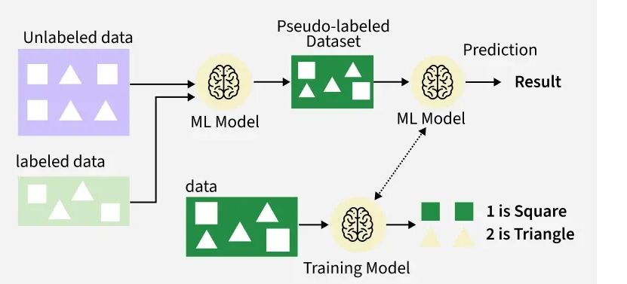
Hình 1.1: Kết hợp dữ liệu có nhãn và chưa có nhãn trong học bán giám sát
Nguồn: [1].
Trong học tăng cường, tác nhân chọn hành động rồi nhận phản hồi từ môi trường. Mục tiêu là học chiến lược làm tăng tổng phần thưởng qua nhiều bước. Hình 1.2 dùng trò chơi Mario để minh họa: tác nhân quan sát trạng thái, chọn hành động, rồi nhận phần thưởng và trạng thái tiếp theo. Hành động hiện tại có thể ảnh hưởng đến phần thưởng về sau, thay vì có ngay một nhãn đúng để kiểm [1].
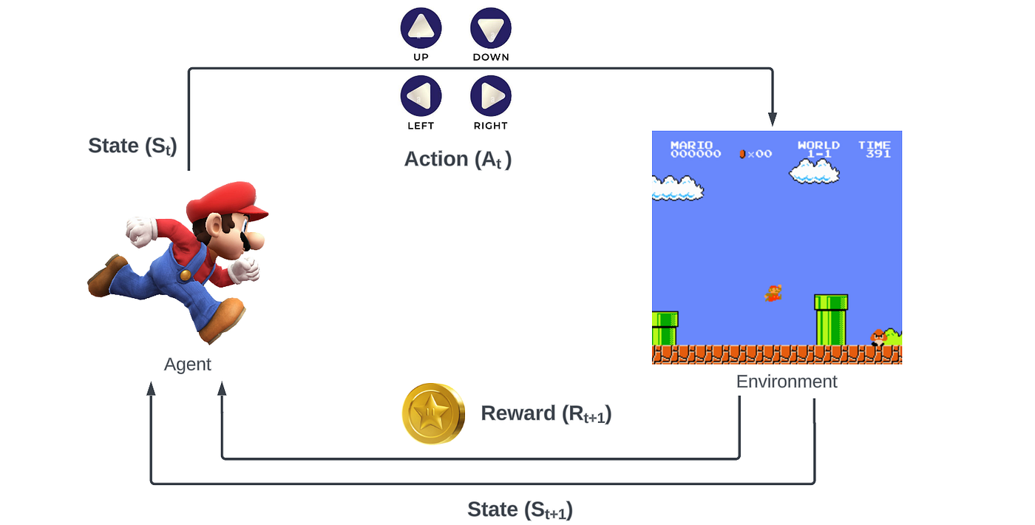
Hình 1.2: Tác nhân, hành động, trạng thái và phần thưởng trong học tăng cường
Nguồn: [1].
Bảng 1.1: So sánh các hình thức học từ dữ liệu
Hình thức | Thông tin được cung cấp | Ví dụ nhiệm vụ
Có giám sát | Đầu vào và kết quả tham chiếu | Phân loại thư; dự đoán giá
Không giám sát | Đầu vào chưa có nhãn đích | Phân cụm; giảm chiều
Bán giám sát | Kết hợp mẫu có nhãn và chưa có nhãn | Phân loại khi ít mẫu có nhãn
Tự giám sát | Tạo tín hiệu học từ dữ liệu | Dự đoán phần bị che
Tăng cường | Hành động và phần thưởng | Học chiến lược chơi trò chơi
Bảng 1.1 phân biệt các cách học theo tín hiệu mà thuật toán nhận được [1]. Cùng một loại dữ liệu có thể dùng cho nhiều nhiệm vụ: lịch sử mua hàng có nhãn hủy dịch vụ phục vụ phân loại, còn lịch sử chưa có nhãn vẫn có thể dùng để tìm nhóm hành vi. Vì thế, trước khi chọn thuật toán phải xác định kết quả nào cần dự đoán và dữ liệu có cung cấp căn cứ cho kết quả đó hay không.

1.2. Dữ liệu và phân tích khám phá

1.2.1. Mẫu quan sát, đặc trưng và nhãn
Trong dữ liệu dạng bảng, mỗi hàng thường là một quan sát, mỗi cột đầu vào là một đặc trưng. Nếu có n mẫu và d đặc trưng, có thể xếp đầu vào thành ma trận X gồm n hàng, d cột. Vector xᵢ biểu diễn hàng thứ i; yᵢ là nhãn hoặc giá trị đích tương ứng. Các giá trị đích được tập hợp trong y. Khi sắp xếp lại dữ liệu, hàng của X và phần tử tương ứng của y phải thay đổi cùng nhau [1].
Số mẫu và số đặc trưng là hai đại lượng khác nhau. Thêm một quan sát làm tăng số hàng; thêm một thuộc tính làm tăng số cột. Ví dụ, trong bài toán giá nhà, diện tích và số phòng mô tả căn nhà, còn giá bán là đích. Một hàng của X phải đi cùng giá của chính căn nhà đó. Sai ghép cặp đầu vào–đầu ra khiến dữ liệu học không còn phản ánh đúng quan hệ cần tìm [1].
Đặc trưng số và đặc trưng phân loại cần được nhận biết theo ý nghĩa, không chỉ theo cách lưu trong tệp. Diện tích có đơn vị đo và phép trừ giữa hai giá trị có ý nghĩa. Ngược lại, mã khu vực tuy gồm chữ số nhưng chủ yếu dùng để nhận diện. Với các mức thấp, trung bình và cao, thứ tự có ý nghĩa nhưng khoảng cách giữa hai mức liên tiếp chưa chắc bằng nhau. Những khác biệt này ảnh hưởng đến cách mã hóa biến [3].
Từ điển dữ liệu giải thích tên cột, đơn vị, kiểu biến và các giá trị hợp lệ. Chẳng hạn, diện tích tính bằng mét vuông không thể ghép trực tiếp với diện tích tính bằng đơn vị khác. Hai nguồn cũng có thể dùng cùng tên nhãn nhưng khác quy tắc gán. Khi thu thập hoặc kết hợp dữ liệu, đối chiếu ý nghĩa cột và lưu xuất xứ giúp phát hiện những khác biệt mà việc đọc thành công một tệp chưa thể hiện [1].
Đơn vị quan sát còn cho biết một đối tượng có thể xuất hiện ở bao nhiêu hàng. Một khách hàng có nhiều giao dịch thì các hàng đó không hoàn toàn độc lập. Nếu mục tiêu là dự đoán cho khách hàng mới, dùng giao dịch của cùng một người trong cả tập học và tập kiểm tra có thể đánh giá sai điều kiện sử dụng. Cấu trúc theo người, nhóm hoặc thời gian cần được nhận diện trước khi chia dữ liệu [5].
Tổng thể là tập hợp đối tượng mà nghiên cứu hướng đến; mẫu thống kê là phần đã được quan sát. Nếu muốn mô tả sinh viên toàn trường nhưng chỉ khảo sát một lớp, dữ liệu chưa bao phủ các lớp còn lại. Hỏi thêm nhiều lần trong chính lớp đó không khắc phục được phạm vi thu thập hẹp. Tính đại diện vì thế gắn với cách chọn đối tượng, không chỉ với số lượng hàng. Dữ liệu mới đưa vào sử dụng phải được xem xét trong quan hệ với phạm vi của tập đã dùng để học [1].

1.2.2. Thống kê mô tả và phân bố đơn biến
Phân tích khám phá dữ liệu (EDA) dùng thống kê và biểu đồ để xem giá trị tập trung ở đâu, phân tán thế nào và có dấu hiệu bất thường gì. Với biến số, thường xem số quan sát hợp lệ, trung bình, trung vị, độ lệch chuẩn và các phân vị. Với nhãn phân loại, thường đếm số mẫu theo lớp. Các công cụ này mô tả dữ liệu đang có; chúng chưa phải kết quả đánh giá mô hình [10].
Trung bình cộng bằng tổng giá trị chia cho số quan sát; trung vị là giá trị ở giữa của dãy đã sắp xếp, hoặc trung bình hai giá trị giữa nếu số quan sát chẵn. Trung bình chịu ảnh hưởng mạnh hơn bởi giá trị cực đoan [10]. Trong ví dụ giả định 2, 3, 3, 4 và 18, trung bình bằng 6 còn trung vị bằng 3. Vì vậy, một giá trị trung bình cao chưa có nghĩa phần lớn quan sát cũng cao.
Độ lệch chuẩn mô tả mức phân tán quanh trung bình và có cùng đơn vị với biến gốc. Khoảng tứ phân vị IQR bằng Q3 − Q1, trong đó Q1 và Q3 là phân vị 25% và 75%. IQR mô tả độ rộng của phần giữa dữ liệu nên ít chịu ảnh hưởng trực tiếp từ hai cực trị hơn khoảng min–max. Khi đọc độ phân tán phải chú ý đơn vị; không so trực tiếp độ lệch chuẩn của diện tích với độ lệch chuẩn của giá bán [10].
Histogram chia miền giá trị thành các khoảng rồi đếm số mẫu trong từng khoảng. Với các khoảng cùng độ rộng, cột cao hơn biểu thị nhiều quan sát hơn. Biểu đồ giúp nhận ra vùng tập trung, nhiều đỉnh hoặc đuôi lệch; hình dạng nhìn thấy còn phụ thuộc cách chia khoảng. Biểu đồ cột theo nhãn có ý nghĩa khác: mỗi cột đại diện cho một nhóm, không phải một khoảng giá trị liên tục [10].
Boxplot tóm tắt phân bố bằng hộp từ Q1 đến Q3 và đường trung vị bên trong. Với quy ước hàng rào 1,5 IQR, râu dừng ở quan sát xa nhất còn trong hàng rào; điểm vượt hàng rào được vẽ riêng. Do đó, râu không nhất thiết kéo đến cực trị của toàn bộ dữ liệu [10]. Hình 1.3 đặt cạnh nhau hai ví dụ của NIST: histogram ở trái và boxplot ở phải. Hai biểu đồ sử dụng hai bộ dữ liệu khác nhau.
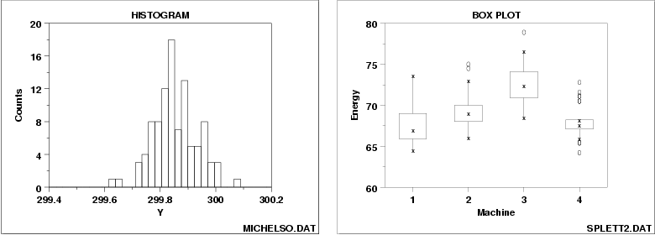
Hình 1.3: Ví dụ histogram và boxplot trong tài liệu NIST
Nguồn: [10].
Ở histogram bên trái Hình 1.3, trục đứng là số quan sát (Counts); vùng cột cao thể hiện nơi tập trung nhiều giá trị. Boxplot bên phải so sánh năng lượng (Energy) của bốn máy (Machine). Hộp của máy 3 nằm cao hơn các máy còn lại, trong khi hộp máy 4 hẹp hơn, thể hiện phần giữa dữ liệu ít phân tán hơn [10]. Đây là ví dụ đọc biểu đồ từ tài liệu, không phải kết quả thực nghiệm của đề tài.
Bảng 1.2: Các công cụ mô tả phân bố dữ liệu
Công cụ | Thông tin chính | Điểm cần phân biệt
Trung bình, trung vị | Vị trí trung tâm | Trung bình nhạy hơn với cực trị
Độ lệch chuẩn, IQR | Độ phân tán | Chú ý đơn vị của biến
Histogram | Số mẫu theo khoảng | Hình dạng phụ thuộc cách chia khoảng
Boxplot | Trung vị, tứ phân vị, điểm ngoài râu | Đầu râu không nhất thiết là cực trị
Biểu đồ cột theo nhãn | Số mẫu hoặc tỷ lệ mỗi lớp | Đếm theo nhóm, không theo khoảng số
Bảng 1.2 tổng hợp các cách đọc thống kê và biểu đồ [10]. Nhận xét phải chỉ ra dấu hiệu cụ thể, như đuôi dài về phía giá trị lớn hoặc hai vùng tập trung tách biệt. Nếu dữ liệu gồm nhiều nhóm, một trung bình chung có thể che mất khác biệt giữa nhóm. Vì vậy, sau khảo sát từng biến thường cần xem thêm mối quan hệ giữa các biến và phân bố theo nhãn.

1.2.3. Quan hệ giữa các đặc trưng và với nhãn
Biểu đồ phân tán đặt hai đặc trưng trên hai trục; mỗi điểm là một mẫu. Các điểm có thể tạo dải tăng, dải giảm hoặc đường cong. Hệ số tương quan Pearson r tóm tắt liên hệ tuyến tính, nhận giá trị từ −1 đến 1 khi các biến không hằng. Dấu của r cho biết chiều liên hệ, còn giá trị tuyệt đối cho biết mức gần với quan hệ tuyến tính [11].
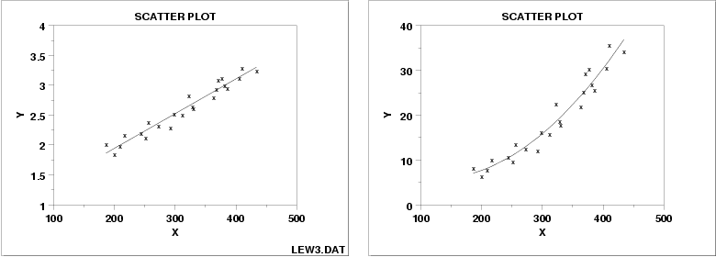
Hình 1.4: Ví dụ quan hệ tuyến tính và phi tuyến giữa hai biến
Nguồn: [10].
Hình 1.4 gồm hai ví dụ của NIST. Bên trái, các điểm nằm gần một đường thẳng đi lên: X tăng thì Y nhìn chung tăng. Bên phải, các điểm tạo thành một đường cong, nên một đường thẳng không mô tả đầy đủ quan hệ [10]. Hai hình không công bố hệ số Pearson cụ thể. Vì r chỉ tóm tắt liên hệ tuyến tính, cần xem cả biểu đồ thay vì dùng riêng một hệ số để kết luận về mọi dạng quan hệ [11].
Với nhãn phân loại, có thể dùng boxplot theo lớp để xem phân bố đặc trưng. Các hộp tách xa gợi ý khác biệt về vị trí; hộp chồng lấn cho thấy cùng một giá trị có thể thuộc nhiều lớp. Đặc trưng khó tách lớp khi đứng riêng vẫn có thể có ích khi kết hợp biến khác [10]. Nếu nhãn chỉ là tên nhóm, không nên coi mã số tùy ý của nhãn là một đại lượng liên tục để diễn giải tương quan.
Tương quan cao giữa hai đầu vào có thể gợi ý thông tin gần trùng, nhưng chưa đủ để quyết định bỏ một cột. Ngược lại, tương quan thấp không bảo đảm biến vô ích đối với đầu ra. Giữ hoặc bỏ đặc trưng là lựa chọn cần được kiểm tra trong quá trình phát triển mô hình [1,4]. EDA tạo giả thuyết để kiểm tra, không thay thế việc đánh giá khả năng dự đoán.

1.3. Tiền xử lý và biểu diễn đặc trưng

1.3.1. Kiểm tra chất lượng dữ liệu
Chất lượng dữ liệu phụ thuộc vào độ đầy đủ, tính nhất quán và mức chính xác của các giá trị. Các vấn đề thường gặp gồm thiếu thông tin, nhiễu, sai định dạng và đặc trưng chưa phù hợp. Dữ liệu còn phải đại diện cho những trường hợp mà mô hình sẽ gặp. Tăng số hàng của một nhóm đã thu thập nhiều không tự bổ sung được đặc điểm của các nhóm còn thiếu [1].
Kiểm tra miền giá trị dựa vào ý nghĩa của biến, như đại lượng không âm, giới hạn của phép đo hoặc tập nhãn được chấp nhận. Kiểm tra thống kê xem giá trị nào khác phần lớn dữ liệu. Hai cách này trả lời hai câu hỏi khác nhau: giá trị có thể hợp lệ về chuyên môn hay không, và nó có ít gặp trong tập đang xét hay không. Một điểm vượt hàng rào IQR có thể là lỗi hoặc một trường hợp hiếm có thật [1,10].
Với bản ghi trùng, cần xác định trùng do sao chép hay do hai quan sát độc lập có cùng giá trị. Thông tin nguồn, mã đối tượng và thời điểm giúp phân biệt. Một dòng bị sao chép sang cả tập học và kiểm tra làm giảm tính độc lập của đánh giá [5]. Khi gộp dữ liệu, việc kiểm tra trùng giữa các nguồn phải đi cùng đối chiếu ý nghĩa cột và nhãn, thay vì chỉ nối các tệp theo tên cột.
Phân bố nhãn cho biết lớp nào có nhiều hoặc ít mẫu. Tuy nhiên, cân bằng số lượng lớp chưa bảo đảm đại diện về địa điểm, thời gian hay đối tượng. Ngay trong một lớp, dữ liệu có thể chỉ đến từ một điều kiện thu thập hẹp. Các giới hạn này liên quan đến nguồn mẫu và không thể khắc phục chỉ bằng đổi kiểu dữ liệu hoặc sao chép thêm hàng [1].

1.3.2. Giá trị thiếu và làm sạch dữ liệu
Một ô bị thiếu khi thông tin tương ứng chưa được ghi nhận. Cách biểu diễn có thể là ô rỗng, ký hiệu đặc biệt hoặc một mã quy ước. Không tự coi số 0 là thiếu nếu 0 có nghĩa hợp lệ. Sau khi xác định cách mã hóa, cần đếm mức thiếu theo cột và theo dòng để biết phạm vi ảnh hưởng trước khi chọn cách xử lý [3].
Có thể bỏ các dòng thiếu hoặc điền giá trị thay thế như trung bình, trung vị, nhóm phổ biến. Bỏ dòng làm mất quan sát; điền khuyết giữ dòng nhưng không khôi phục được phép đo thật. Một lựa chọn phù hợp còn phụ thuộc nguyên nhân thiếu và loại biến [3]. Ví dụ, dùng trung vị cho biến số có giá trị cực đoan thường ít chịu ảnh hưởng từ các cực trị hơn dùng trung bình [10].
Các thay đổi về định dạng cần có quy tắc rõ: thống nhất đơn vị, chuyển đúng kiểu số và chuẩn hóa cách viết tên nhóm. Tệp gốc được giữ lại để đối chiếu, còn phiên bản sau xử lý phải có thể tạo lại từ mã. Với phép xử lý học thống kê từ dữ liệu, chỉ dùng phần huấn luyện để xác định quy tắc; dữ liệu đánh giá được áp dụng cùng quy tắc đã học [5].

1.3.3. Chuẩn hóa và mã hóa đặc trưng
Các đặc trưng có thể dùng đơn vị và thang đo khác nhau. Diện tích căn nhà có thể ở mức hàng trăm, số phòng chỉ vài đơn vị. Khi tính khoảng cách trực tiếp, đặc trưng có chênh lệch số lớn có thể chi phối kết quả. Chuẩn hóa điều chỉnh thang biểu diễn để hạn chế ảnh hưởng của cách đo. Hiệu quả đối với dự đoán phụ thuộc thuật toán và dữ liệu, nên không có một phương án tốt nhất cho mọi trường hợp [1,3].
Chuẩn hóa z-score lấy giá trị trừ trung bình rồi chia cho độ lệch chuẩn. Với đặc trưng không hằng, tập học sau biến đổi có trung bình gần 0 và độ lệch chuẩn gần 1. Ví dụ giả định, trung bình bằng 40, độ lệch chuẩn bằng 10 thì giá trị 50 trở thành 1. Phép biến đổi không làm một phân bố bất kỳ trở thành phân bố chuẩn [1,3].
$z_{ij} = \frac{x_{ij} - μ_{j}}{σ_{j}}$ (1.1)
Trong công thức (1.1), i chỉ mẫu, j chỉ đặc trưng; μ và σ lần lượt là trung bình và độ lệch chuẩn của cột j trên tập học. Mỗi cột có bộ thống kê riêng. Giá trị âm chỉ quan sát thấp hơn trung bình, không có nghĩa dữ liệu gốc âm hoặc sai. Nếu một cột luôn nhận cùng giá trị, độ lệch chuẩn bằng 0 nên không áp dụng trực tiếp phép chia này [1].
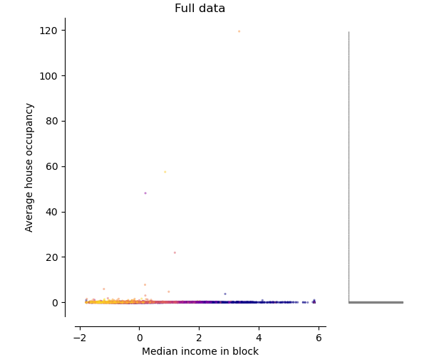
Hình 1.5: Dữ liệu sau StandardScaler khi có các giá trị cực đoan
Nguồn: [12].
Hình 1.5 trích phần “Full data” sau StandardScaler trong ví dụ của scikit-learn về dữ liệu nhà ở California [12]. Dù đã đổi thang đo, phần lớn điểm vẫn tập trung sát vùng đáy vì còn các giá trị rất lớn. Ví dụ cho thấy chuẩn hóa không đồng thời loại bỏ điểm cực đoan; trung bình và độ lệch chuẩn dùng trong phép biến đổi cũng chịu ảnh hưởng của chúng. Hình này minh họa đặc tính của phép biến đổi, không đo mức cải thiện mô hình của nhóm.
Biến đổi min–max đưa giá trị học về một khoảng được chọn. Với khoảng [0,1], giá trị nhỏ nhất thành 0 và lớn nhất thành 1. Cực trị được lấy từ tập học; điểm mới nằm ngoài phạm vi cũ có thể cho kết quả ngoài [0,1]. Cột hằng cần cách xử lý riêng vì khoảng biến thiên bằng 0. Cả min–max và z-score đều phải giữ các thống kê đã học để dùng lại cho dữ liệu mới [1,3].
$m_{ij} = \frac{x_{ij} - a_{j}}{b_{j} - a_{j}}$ (1.2)
Ở công thức (1.2), a và b là giá trị nhỏ nhất và lớn nhất của cột j trong tập học. Ví dụ giả định, với a = 50 và b = 200, giá trị 125 được chuyển thành 0,5. Dữ liệu mới vẫn dùng hai cực trị 50 và 200 đã lưu. Tự tính lại khoảng từ một đợt dữ liệu mới sẽ tạo thang đo khác với thang mà mô hình đã sử dụng [1].
Với nhóm không có thứ tự, mã hóa one-hot tạo các cột chỉ báo, mỗi cột ứng với một nhóm. Cách này tránh áp đặt thứ bậc bằng những mã số tùy ý. Với biến có thứ tự thật, mã hóa thứ bậc có thể phù hợp nhưng phải xem thuật toán sử dụng khoảng cách giữa các mã ra sao. Quy tắc mã hóa cũng cần xác định cách xử lý một nhóm chưa gặp trong tập học [3].
Ví dụ với ba nhóm A, B, C, có thể biểu diễn A bằng ba giá trị 1, 0, 0; B bằng 0, 1, 0; C bằng 0, 0, 1. Tên ba cột là các nhóm đã biết khi học bộ mã hóa. Mẫu mới phải giữ đúng thứ tự cột đó. Nếu đảo cột A với B, cùng một vector số sẽ mang ý nghĩa khác. Đây là ví dụ về quy tắc biểu diễn, không phải thao tác đã áp dụng cho một bộ dữ liệu cụ thể [3].

1.3.4. Lựa chọn đặc trưng và kiểm soát rò rỉ
Xây dựng đặc trưng tạo thông tin biểu diễn mới từ dữ liệu đã có, như tính tuổi căn nhà từ năm xây dựng. Trích xuất đặc trưng chuyển dữ liệu thô thành vector dùng cho tính toán, như biểu diễn văn bản bằng số lần xuất hiện của các từ. Lựa chọn đặc trưng giữ một tập con các cột ban đầu; giảm chiều tạo không gian biểu diễn ít chiều hơn và có thể kết hợp nhiều cột thành các thành phần mới [1].
Khi số chiều tăng, không gian biểu diễn mở rộng và cùng một lượng quan sát có thể trở nên thưa hơn. Hình 1.6 minh họa các điểm trong một, hai và ba chiều. Sơ đồ giúp hình dung vì sao tăng số đặc trưng không tự bảo đảm dễ học hơn. Lựa chọn hoặc giảm chiều cần giữ thông tin có ích, đồng thời được kiểm tra trong quá trình phát triển mô hình [1].
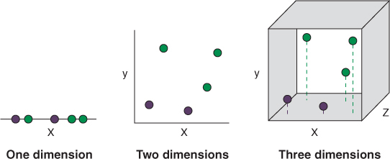
Hình 1.6: Biểu diễn các điểm khi số chiều của không gian dữ liệu tăng
Nguồn: [1].
Bảng 1.3: Các bước biến đổi và thông tin học từ dữ liệu
Bước xử lý | Mục đích | Thông tin cần xác định từ tập học
Điền bằng trung vị | Thay thế ô thiếu của biến số | Trung vị của từng cột
Z-score | Đổi thang theo độ lệch chuẩn | Trung bình, độ lệch chuẩn
Min–max | Đổi về khoảng đã chọn | Giá trị nhỏ nhất, lớn nhất
One-hot | Biểu diễn nhóm không có thứ tự | Danh sách nhóm đã gặp
Bảng 1.3 tóm tắt các thông tin cần lưu khi biến đổi đầu vào [3]. Nếu chọn đặc trưng dựa vào nhãn của toàn bộ dữ liệu rồi mới chia tập, phần đánh giá đã tác động đến lựa chọn. Đây là một dạng rò rỉ, dù bước phân loại sau đó chỉ học từ tập huấn luyện. Vì vậy, toàn bộ chuỗi học thống kê và chọn đặc trưng phải nằm trong phần huấn luyện của từng lượt đánh giá [5].
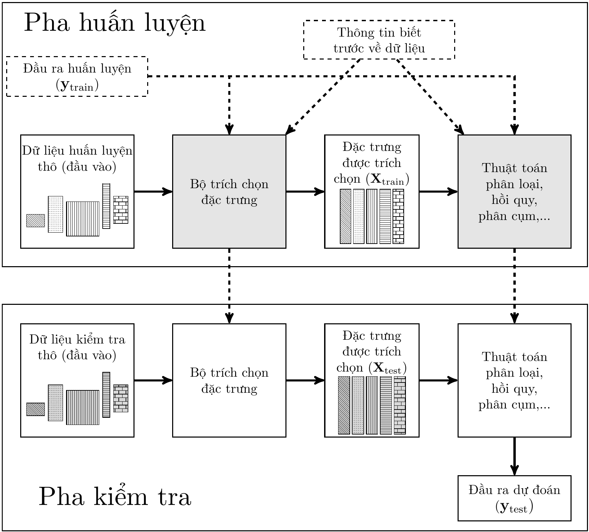
Hình 1.7: Pha huấn luyện và pha kiểm tra trong một quy trình học máy
Nguồn: [1].
Hình 1.7 phân biệt pha huấn luyện và pha kiểm tra. Các mũi tên nét đứt từ pha trên xuống pha dưới biểu thị việc dùng lại bộ trích chọn và mô hình đã học. Đầu ra của tập kiểm tra không được đưa ngược vào các bước học. Các đặc trưng cũng phải có sẵn tại thời điểm dự đoán, tránh đưa thông tin chỉ xuất hiện sau khi kết quả đã biết vào đầu vào [1,5]. Trong kiểm định chéo, nguyên tắc tách biệt này được áp dụng riêng ở từng lượt.

1.4. Quá trình học và khả năng tổng quát hóa

1.4.1. Hàm mất mát, tham số và siêu tham số
Hàm mất mát lượng hóa chênh lệch giữa dự đoán và kết quả tham chiếu. Với hồi quy, có thể dùng bình phương sai lệch: nếu giá trị thật bằng 10, dự đoán 8 cho mất mát 4, còn dự đoán 6 cho mất mát 16. Sai lệch lớn vì thế bị phạt mạnh hơn. Nhiều thuật toán tìm bộ tham số làm giảm trung bình mất mát trên tập học, thường gọi là rủi ro thực nghiệm [1].
$R_{train} = \frac{1}{n}\sum_{i = 1}^{n}{L(y_{i}, ŷ_{i})}$ (1.3)
Công thức (1.3) lấy tổng mất mát của n mẫu rồi chia cho n. Ký hiệu y là giá trị tham chiếu, ŷ là dự đoán và L là hàm mất mát đã chọn. Trung bình cho phép xem sai số trên mỗi mẫu thay vì chỉ nhìn tổng sai số, vốn còn phụ thuộc số mẫu. Một mô hình có rủi ro thực nghiệm thấp mới cho thấy nó khớp tập học; muốn biết khả năng dự đoán cho mẫu khác phải dùng dữ liệu đánh giá độc lập [1].
Tham số là các giá trị được xác định từ dữ liệu khi học, như hệ số của hàm dự đoán. Siêu tham số quy định cách học hoặc mức linh hoạt của phương pháp, như tốc độ học hay mức phạt. Người thực hiện chọn các cấu hình để thử, còn thuật toán xác định tham số trong từng lần thử. Dữ liệu kiểm định hỗ trợ lựa chọn cấu hình; tập kiểm tra cuối được giữ ngoài quá trình lựa chọn [1].
Tập huấn luyện, kiểm định và kiểm tra có ba vai trò. Tập huấn luyện dùng để học quy tắc; tập kiểm định hỗ trợ chọn cấu hình và các quyết định trong quá trình phát triển; tập kiểm tra dùng đánh giá sau khi đã chốt lựa chọn. Nếu liên tục xem điểm kiểm tra để sửa mô hình, tập này dần tham gia vào quá trình lựa chọn dù không được dùng trực tiếp để ước lượng tham số. Khi đó, điểm số không còn phản ánh một lần đánh giá độc lập như dự định [1].
Trong tối ưu lặp, mỗi bước cập nhật thay đổi tham số nhằm giảm hàm mục tiêu. Bước quá lớn có thể làm mất mát dao động; bước quá nhỏ có thể làm quá trình tiến triển chậm. Với cách học qua nhiều lượt dữ liệu, một lượt duyệt toàn bộ tập học được gọi là epoch. Tuy nhiên, không phải mọi thuật toán học máy đều dùng cơ chế này. Phương pháp dựa trên mẫu có thể chủ yếu lưu và tổ chức các quan sát để suy luận về sau [1].
Giảm sai số huấn luyện chưa bảo đảm giảm sai số trên mẫu mới. Một quy tắc có thể ghi nhớ rất tốt ví dụ đã gặp nhưng dự đoán kém khi gặp ví dụ khác. Vì vậy, hàm mất mát phục vụ việc học phải được xem cùng kết quả kiểm định. Khi so sánh phương pháp, cần dùng cùng chỉ số và cùng cách chia dữ liệu; hai giá trị mất mát khác định nghĩa không thể so trực tiếp [1].

1.4.2. Dưới khớp, quá khớp và thiên lệch–phương sai
Dưới khớp xảy ra khi mô hình chưa đủ khả năng mô tả quan hệ trong dữ liệu, thường có sai số cao ngay trên tập học. Quá khớp xảy ra khi mô hình bám cả đặc điểm riêng và nhiễu của tập học, nên kết quả tốt trên tập đó nhưng kém trên dữ liệu mới [1]. Hình 1.8 là ví dụ đã công bố trong tài liệu scikit-learn về các đa thức có độ linh hoạt khác nhau [13].
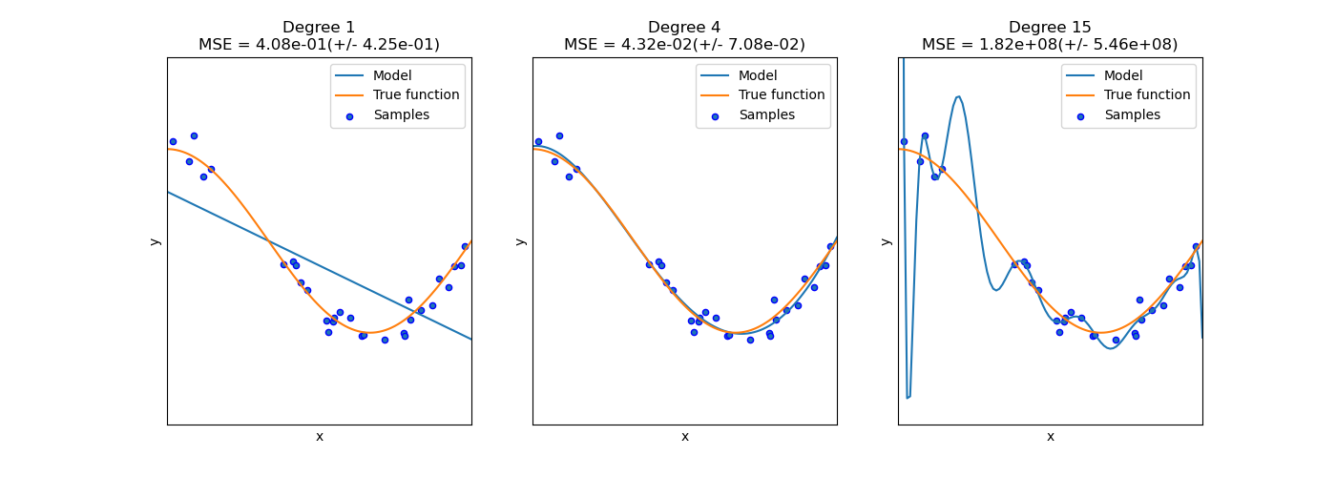
Hình 1.8: Minh họa dưới khớp và quá khớp bằng đa thức
Nguồn: [13].
Trong Hình 1.8, đường xanh là mô hình, đường cam là hàm gốc và các chấm là mẫu dữ liệu. Đa thức bậc 1 bỏ sót độ cong; bậc 4 gần với hàm gốc hơn; bậc 15 dao động mạnh dù bám nhiều điểm học. Các giá trị MSE trên hình thuộc ví dụ của tài liệu [13], không phải kết quả chạy của nhóm. Khi điểm học và kiểm định chênh lệch lớn, vẫn cần kiểm tra cả mô hình, dữ liệu và tiền xử lý trước khi kết luận nguyên nhân.
Thiên lệch mô tả sai khác có hệ thống của dự đoán trung bình so với quan hệ cần học. Phương sai mô tả mức thay đổi dự đoán khi thay tập học. Một quy tắc quá đơn giản thường có thiên lệch cao; một quy tắc quá linh hoạt có thể nhạy với từng mẫu dữ liệu. Trong hồi quy với mất mát bình phương và các giả định phù hợp, sai số kỳ vọng được phân rã thành bình phương thiên lệch, phương sai và nhiễu [1].
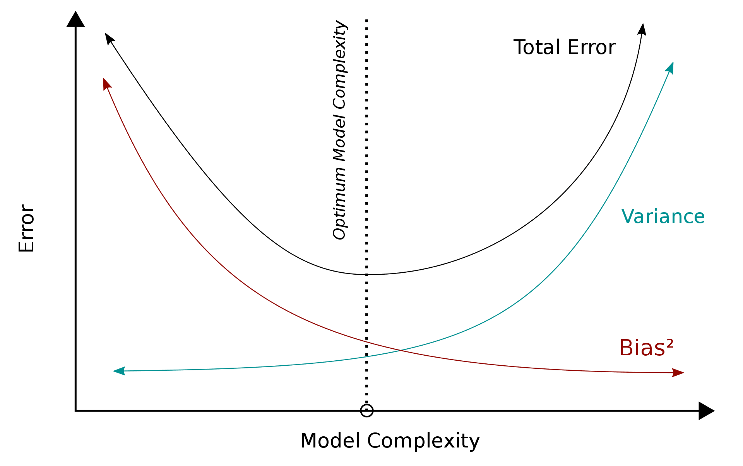
Hình 1.9: Sự đánh đổi giữa bình phương thiên lệch và phương sai
Nguồn: [1].
Hình 1.9 là sơ đồ định tính từ giáo trình. Trục ngang biểu diễn độ phức tạp, trục đứng biểu diễn sai số. Đường Bias² giảm dần, đường Variance tăng dần; đường Total Error minh họa sai số tổng thể. Đường nét đứt đánh dấu mức phức tạp tại vùng sai số thấp trong sơ đồ [1]. Chính quy hóa là một cách hạn chế độ phức tạp, chẳng hạn bổ sung thành phần phạt các hệ số lớn vào hàm mục tiêu. Mức phạt quá mạnh có thể gây dưới khớp, còn quá yếu có thể chưa đủ hạn chế khớp nhiễu [1].
Đường cong học tập xem kết quả thay đổi thế nào khi tăng số mẫu học; đường cong kiểm định xem tác động của một siêu tham số. Hai công cụ hỗ trợ phân biệt vấn đề do lượng dữ liệu và do cấu hình [5]. Khả năng tổng quát hóa còn phụ thuộc điều kiện thu thập: kết quả trên dữ liệu cùng nguồn chưa đủ để xác nhận hiệu quả ở nơi, thời điểm hoặc thiết bị khác [1].

1.5. Quy trình học máy và khả năng tái lập
Quy trình học máy bắt đầu từ nhiệm vụ và tiêu chí đánh giá, tiếp đến là thu thập, hiểu, khảo sát và chuẩn bị dữ liệu. Sau đó mới học, lựa chọn cấu hình và đánh giá kết quả cuối. Các bước có thể lặp lại khi phát hiện thiếu thông tin hoặc sai sót. Sơ đồ hai pha ở Hình 1.7 làm rõ việc dùng các thành phần đã học cho dữ liệu kiểm tra; phần thu thập và thiết kế cụ thể của một nghiên cứu phải được mô tả riêng [1].
Tái lập thí nghiệm đòi hỏi lưu dữ liệu, mã, cấu hình, phiên bản thư viện và cách chia tập. Hạt giống hỗ trợ lặp lại thao tác ngẫu nhiên trong cùng điều kiện nhưng không bảo đảm mọi môi trường cho kết quả giống hệt [5]. Bảng và hình trong báo cáo phải tương ứng với đầu ra đã lưu. Khi chưa thực hiện thí nghiệm, phương pháp dự kiến và kết quả thực tế phải được phân biệt, tránh dùng một ví dụ minh họa thay cho bằng chứng thực nghiệm.
Ví dụ, một lần chạy dùng phiên bản dữ liệu đã loại bản ghi trùng, còn lần sau dùng tệp gốc thì số mẫu và cách chia có thể khác dù mã thuật toán giống nhau. Việc lưu tên phiên bản hoặc dấu kiểm tra tệp giúp phân biệt hai đầu vào. Thông tin về môi trường và cấu hình cũng giải thích được vì sao người khác có thể nhận kết quả khác khi chạy lại. Đây là hồ sơ của thí nghiệm, không phải một chỉ số về chất lượng dự đoán.
Sau đánh giá, phân tích lỗi tìm các trường hợp dự đoán sai và đặc điểm chung của chúng. Một giả thuyết cải tiến được kiểm tra trên dữ liệu phát triển, không bằng việc liên tục sửa theo kết quả kiểm tra cuối [5]. Kết luận cần nêu phạm vi dữ liệu đã đánh giá và điều kiện chưa được kiểm chứng. Cách trình bày này giúp người đọc hiểu điểm số đang phản ánh điều gì và giới hạn sử dụng của mô hình.

CHƯƠNG 2. PHƯƠNG PHÁP KNN CHO BÀI TOÁN KHUYẾN NGHỊ CÂY TRỒNG

2.1. Phát biểu bài toán và mục tiêu
Đề tài giải quyết phân loại có giám sát, mỗi mẫu gồm bảy giá trị đầu vào và một tên cây. A có 22 lớp, B có 19 lớp sau thống nhất nhãn, được thực nghiệm riêng. Đơn vị mẫu là bản ghi, dữ liệu thiếu mã địa điểm và thời điểm đo để xác định một vụ sản xuất độc lập.
Với s là bộ dữ liệu A hoặc B, ký hiệu tập quan sát sau làm sạch như công thức (2.1). Trong đó nₐ = 2.200 và nᵦ = 1.693. Vector xᵢ chứa bảy đầu vào, yᵢ là nhãn tham chiếu của cùng bản ghi [1].
$Dₛ = \{(xᵢ, yᵢ) | i = 1, …, nₛ\}, s ∈ \{A, B\}$ (2.1)
$xᵢ = (Nᵢ, Pᵢ, Kᵢ, Tᵢ, Hᵢ, pHᵢ, Rᵢ)ᵀ ∈ R⁷$ (2.2)
T, H và R biểu diễn temperature, humidity và rainfall, còn T ở số mũ là phép chuyển vị. Miền đầu vào hợp lệ là 𝒳, tập nhãn 𝒴ₛ có 22 phần tử với A và 19 với B. Nhãn là nhóm danh nghĩa, được giữ dạng chuỗi.
$fₛ : X → Yₛ, ŷ = fₛ(x)$ (2.3)
Hàm fₛ được xây dựng từ tập train để dự đoán nhãn của các bản ghi giữ lại. Mỗi mẫu chỉ có một nhãn tham chiếu. Kết quả phân loại được đối chiếu với nhãn này bằng Accuracy, F1 macro và ma trận nhầm lẫn. Phạm vi đánh giá là các bản ghi trong bộ dữ liệu đang xét.
Bảng 2.1: Mục tiêu nghiên cứu và tiêu chí theo dõi
Mục tiêu | Chỉ số theo dõi | Cách đánh giá
Đánh giá phân loại | Accuracy, F1 macro | So sánh KNN, Gaussian NB, Decision Tree và Random Forest
Chọn cấu hình | F1 macro trung bình qua kiểm định chéo | Chọn trên cùng 5 fold trước khi đánh giá test
Đánh giá độ ổn định | Độ lệch chuẩn kết quả kiểm định chéo | Xem mức dao động qua 5 fold
Kiểm tra quá khớp | F1 macro trên tập học và kiểm định | Đối chiếu điểm trên cùng các fold
Phân tích lỗi | Ma trận nhầm lẫn, chỉ số từng lớp | Xem các cặp nhầm và lớp ít mẫu
Gaussian Naive Bayes được dùng làm mức tham chiếu có học từ dữ liệu. KNN được đối chiếu với mô hình này và hai phương pháp dựa trên cây trong cùng điều kiện đánh giá. F1 macro là chỉ số lựa chọn cấu hình, Accuracy bổ sung tỷ lệ dự đoán đúng.

2.2. Thu thập và tiền xử lý dữ liệu

2.2.1. Nguồn dữ liệu và điều kiện sử dụng
Hai tệp crop_data1.csv và crop_data2.csv được tải từ thư mục Datasets của kho KRUTHIKTR/Crop-Recommendation-System-Using-Machine-Learning trên GitHub [14]. Đối chiếu SHA-256 ngày 08/11/2026 xác nhận cả hai CSV trong dự án khớp từng byte với các tệp tại đường dẫn này.
Kho GitHub công bố giấy phép MIT [14]. Mô tả A được đối chiếu thêm với Crop Recommendation Dataset trên Kaggle [9], có metadata phiên bản 1, cập nhật 19/12/2020 và giấy phép Apache 2.0. Giấy phép công bố cho kho cần được phân biệt với hồ sơ bộ dữ liệu gốc. Đối với B, quy trình thu thập và gán nhãn riêng còn chưa được mô tả đầy đủ.
Bảng 2.2: Hồ sơ hai bộ dữ liệu
Nội dung | Dataset A | Dataset B
Tệp dữ liệu | data/crop_data1.csv | data/crop_data2.csv
Nguồn tải | GitHub KRUTHIKTR, crop_data1.csv [14] | GitHub KRUTHIKTR, crop_data2.csv [14]
Giấy phép và hồ sơ nguồn | Repo MIT [14], metadata Kaggle Apache 2.0 [9] | Repo MIT [14], hồ sơ dữ liệu gốc chưa rõ
Số mẫu ban đầu | 2.200 | 1.796
Số mẫu sau loại trùng | 2.200 | 1.693
Số đặc trưng đầu vào | 7 | 7
Số lớp | 22 | 19
Ngày nhóm tải dữ liệu | 27/10/2026 | 27/10/2026

2.2.2. Từ điển dữ liệu
Cả hai tệp có bảy đầu vào số và cột label. README của kho GitHub nêu nhiệt độ theo độ C, độ ẩm theo phần trăm và lượng mưa theo mm [14]. Bảng 2.3 đối chiếu thêm mô tả A trên Kaggle [9]. Quy trình đo và gán nhãn riêng cho B cần được kiểm chứng thêm, các kiểm tra trong mã chỉ xác nhận kiểu và miền giá trị đã đặt ra.
Bảng 2.3: Từ điển đặc trưng và nhãn
Tên cột | Ý nghĩa | Kiểu dữ liệu | Đơn vị hoặc lưu ý
N | Tỷ lệ hàm lượng nitơ | Số | Chưa rõ đơn vị
P | Tỷ lệ hàm lượng phospho | Số | Chưa rõ đơn vị
K | Tỷ lệ hàm lượng kali | Số | Chưa rõ đơn vị
temperature | Nhiệt độ | Số thực | Độ C
humidity | Độ ẩm tương đối | Số thực | Phần trăm, kiểm tra trong khoảng 0–100
ph | Độ pH đất | Số thực | Kiểm tra trong khoảng 0–14
rainfall | Lượng mưa | Số thực | mm, chưa rõ kỳ tích lũy
label | Tên cây trồng | Chuỗi | Hệ nhãn riêng của từng bộ

2.2.3. Kiểm tra chất lượng và nguyên tắc làm sạch
Mã kiểm tra đúng tám cột, chuyển bảy đầu vào sang số và thống nhất nhãn bằng bỏ khoảng trắng, chuyển chữ thường. Các điều kiện gồm số hữu hạn, nhãn có giá trị, N/P/K/rainfall không âm, humidity thuộc [0,100] và ph thuộc [0,14]. Bản ghi trùng cả đặc trưng và nhãn được loại trong từng bộ.
Các đầu vào giống nhau sau làm tròn sáu chữ số được gán chung một mã nhóm để kiểm tra chồng lặp và xung đột nhãn. Việc làm tròn chỉ dùng xác định nhóm, bảy giá trị đưa vào mô hình được giữ nguyên. Hai bộ được đánh giá riêng và giữ hệ nhãn của từng bộ. Các nhãn groundnut và groundnuts của B được giữ riêng khi chưa có căn cứ đồng nhất.
Quy tắc 1,5 IQR được tính trên train để gắn cờ ngoại lai. Các mẫu được giữ khi chưa có bằng chứng lỗi đo, vì một lớp cây có thể có phân bố khác phần lớn dữ liệu. A cân bằng, B có số mẫu giữa các lớp chênh lệch. Nhóm giữ phân bố quan sát, dùng F1 macro và phân tích từng lớp để theo dõi ảnh hưởng, đồng thời ghi rõ giới hạn đối với lớp ít mẫu.

2.2.4. Chuẩn bị dữ liệu và kiểm soát rò rỉ
Hold-out khoảng 80/20 được thực hiện ở mức nhóm, phân tầng theo nhãn với seed 42. Trong train, StratifiedGroupKFold tạo năm fold dùng chung cho các mô hình. Mã kiểm tra các nhóm giữa hai phía tách biệt và mỗi fold có đủ lớp. Cách chia này hạn chế các đầu vào nghi gần trùng xuất hiện ở cả phần học và phần đánh giá. Dữ liệu thiếu định danh địa điểm và thời gian nên chưa kiểm tra được sự phụ thuộc theo các đơn vị này [5].
EDA và minh họa chuẩn hóa sử dụng train. Khi lựa chọn cấu hình, StandardScaler và MinMaxScaler được đặt trong Pipeline để fit riêng ở mỗi fold. Test được đánh giá sau khi chốt cấu hình trong lần chạy [5].

2.3. Lựa chọn thuật toán K-Nearest Neighbors

2.3.1. Lý do lựa chọn và nguyên lý
KNN được chọn làm phương pháp chính theo định hướng đề tài. Bảy đầu vào đều là số, quy mô dữ liệu hiện có nhỏ và cách dự đoán có thể giải thích bằng những mẫu lân cận. Phương pháp cũng cho phép khảo sát trực tiếp ảnh hưởng của số láng giềng, khoảng cách và chuẩn hóa. Đây là lựa chọn để nghiên cứu, chưa phải kết luận KNN tốt hơn các mô hình khác [6].
Khi nhận một mẫu mới, KNN đo khoảng cách từ mẫu đó đến các mẫu huấn luyện, chọn k láng giềng gần nhất rồi tổng hợp nhãn của chúng. Với trọng số đồng đều, lớp nhận nhiều phiếu nhất được chọn. KNN chủ yếu lưu hoặc tổ chức dữ liệu ở bước fit; phần tìm láng giềng diễn ra khi dự đoán. Vì vậy, phương pháp này không huấn luyện theo epoch như mạng nơ-ron [6].
Trong chương này, k viết thường là số láng giềng; cột K viết hoa là đặc trưng kali của dữ liệu. Hai ký hiệu có ý nghĩa khác nhau. Số k nhỏ có thể nhạy với nhiễu hoặc mẫu riêng lẻ; k lớn làm dự đoán chịu ảnh hưởng của vùng lân cận rộng hơn và có thể làm mờ ranh giới giữa các lớp. Giá trị cụ thể cần được chọn bằng kiểm định trên train.
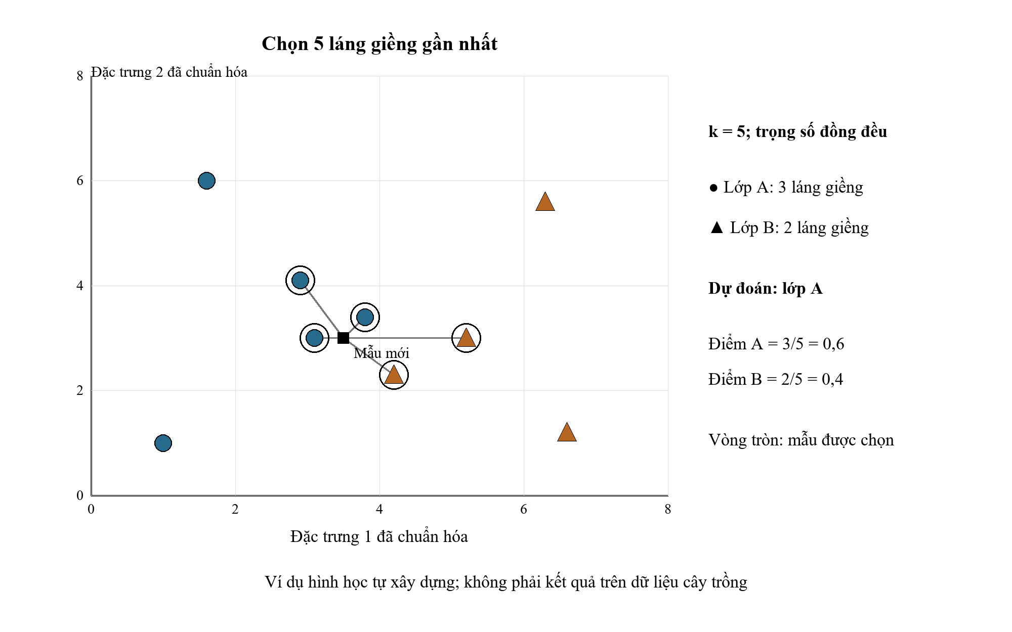
Hình 2.1: Minh họa phân loại bằng năm láng giềng gần nhất
Nguồn: minh họa theo [6].
Hình 2.1 biểu diễn hai đặc trưng để dễ quan sát. Với khoảng cách Euclidean và k = 5, mẫu mới có ba láng giềng lớp A và hai láng giềng lớp B; bỏ phiếu đồng đều dự đoán lớp A. Tỷ lệ phiếu lần lượt là 0,6 và 0,4. Đây là ví dụ hình học, không phải kết quả đã chạy trên bộ dữ liệu; mô hình của đề tài sử dụng đủ bảy đặc trưng.

2.3.2. Khoảng cách và trọng số láng giềng
Với hai vector x và z có d đặc trưng, khoảng cách Minkowski được xác định theo công thức (2.4). Manhattan tương ứng p=1, Euclidean tương ứng p=2. Thí nghiệm bổ sung Minkowski p=3 để khảo sát một trường hợp khác [6].
$d_{p}(x, z) = {\left(\sum_{j = 1}^{d}{{|xⱼ - zⱼ|}^{p}}\right)}^{\frac{1}{p}}, p ≥ 1$ (2.4)
Với uniform, mỗi láng giềng có một phiếu. Với distance, mẫu gần có trọng số lớn hơn theo nghịch đảo khoảng cách. Khi khoảng cách bằng 0, thư viện chỉ dùng những láng giềng có khoảng cách 0 để tổng hợp phiếu, tránh chia trực tiếp cho 0 [6].
Điểm của lớp c là tổng trọng số các láng giềng mang nhãn c chia cho tổng trọng số trong lân cận. Với uniform, điểm bằng tỷ lệ số phiếu. Hàm predict_proba cung cấp các điểm theo lớp, còn nhãn dự đoán là lớp có điểm cao nhất. Cách tính này giúp giải thích một dự đoán thông qua các láng giềng đã chọn [6].

2.3.3. Cấu trúc tìm kiếm và không gian khảo sát
Bảng 2.4: Không gian khảo sát KNN
Tham số hoặc bước | Giá trị đã sử dụng
Số láng giềng k | 1, 3, 5, 7, 9, 11, 15, 21, 31
Khoảng cách | Euclidean, Manhattan, Minkowski với p=3
Trọng số láng giềng | uniform (đồng đều), distance (theo khoảng cách)
Biến đổi thang đo | Giữ thang gốc, StandardScaler, MinMaxScaler
Cách tìm láng giềng | brute
Số luồng tính toán | n_jobs=1
Số cấu hình | 162
Số phần kiểm định chéo | 5
Tiêu chí chọn cấu hình | F1 macro trung bình qua kiểm định chéo
Huấn luyện lại | Fit cấu hình được chọn trên toàn bộ train
Brute duyệt trực tiếp dữ liệu học. KD-Tree phân chia không gian theo trục, Ball-Tree tổ chức các vùng điểm để hỗ trợ tìm kiếm. Hiệu quả phụ thuộc số chiều, phân bố dữ liệu và độ đo [6]. Các mô hình KNN trong thí nghiệm hiện tại dùng brute để giữ cách tìm láng giềng thống nhất.

2.4. Các mô hình so sánh
Gaussian NB dùng định lý Bayes, giả định các đặc trưng độc lập có điều kiện theo lớp và mô hình hóa từng đặc trưng bằng phân bố Gaussian. Bước học ước lượng xác suất lớp, trung bình và phương sai. Mô hình đơn giản này được dùng làm baseline có học từ dữ liệu. var_smoothing ổn định phương sai khi tính xác suất [7].
Decision Tree học các ngưỡng chia để giảm độ hỗn tạp Gini, Gini = 1 − Σp_c². Cây phát triển quá chi tiết có thể bám sát train, nên độ sâu và số mẫu tối thiểu ở lá được khảo sát [8]. Cách chia theo ngưỡng phù hợp đối chiếu với khoảng cách KNN trên các đặc trưng số.
Random Forest kết hợp 200 cây, với sự ngẫu nhiên khi lấy mẫu và chọn tập con đặc trưng ở bước chia. Tổng hợp nhiều cây giúp giảm biến động so với một cây trong nhiều trường hợp [8]. Thực nghiệm dùng seed 42, n_jobs=1 và khảo sát độ sâu, kích thước lá. Cây và rừng dùng trực tiếp các đầu vào số, Gaussian NB dùng Pipeline với StandardScaler.
Bảng 2.5: Vai trò và tham số các mô hình đối chiếu
Mô hình | Vai trò | Cấu hình khảo sát | Số cấu hình
Gaussian NB | Mô hình cơ sở | StandardScaler  var_smoothing ∈ {10⁻¹¹, 10⁻⁹, 10⁻⁷} | 3
Decision Tree | Mô hình so sánh | max_depth ∈ {None, 5, 10}  min_samples_leaf ∈ {1, 3} | 6
Random Forest | Mô hình so sánh | 200 cây  max_depth ∈ {None, 10}  min_samples_leaf ∈ {1, 2} | 4

2.5. Tổ chức quy trình huấn luyện

2.5.1. Các bước huấn luyện
Công cụ GridSearchCV khảo sát các cấu hình trên cùng năm phân hoạch, đồng thời tính Accuracy và F1 macro. Cấu hình có F1 macro trung bình cao nhất được chọn để huấn luyện lại trên toàn bộ tập train [5]. KNN sử dụng đủ bảy đặc trưng. Gaussian Naive Bayes, Decision Tree và Random Forest được đánh giá trên cùng phân hoạch. Hồ sơ từng bộ lưu cấu hình, seed, phiên bản thư viện và kết quả để đối chiếu.
Bảng 2.6: Các bước thực nghiệm và dữ liệu sử dụng
Bước | Thao tác | Dữ liệu sử dụng
Chuẩn bị dữ liệu | Thống nhất định dạng, loại trùng, tạo nhóm | Từng bộ A hoặc B
Chia tập | Chia train/test phân tầng theo nhóm, seed 42 | Dữ liệu sau loại trùng
Kiểm định chéo | Tạo 5 fold dùng chung cho các mô hình | Train
Chọn cấu hình | So sánh F1 macro qua kiểm định chéo | Phần học và kiểm định trong từng fold
Đánh giá cuối | Dự đoán nhãn và phân tích lỗi | Test của bộ đang xét

2.5.2. Chỉ số và quy tắc đánh giá
Accuracy biểu diễn tỷ lệ dự đoán đúng trên n quan sát. F1 của lớp c kết hợp precision và recall thông qua số đúng dương TP, sai dương FP và sai âm FN. F1 macro lấy trung bình F1 qua C lớp, để mỗi lớp có trọng số ngang nhau [5].
$Accuracy = (Số mẫu dự đoán đúng) / n$ (2.5)
$F1_c = 2TP_c / (2TP_c + FP_c + FN_c)$ (2.6)
$F1_macro = (F1_1 + … + F1_C) / C$ (2.7)
F1 macro được dùng để lựa chọn cấu hình vì mỗi lớp có trọng số ngang nhau, phù hợp khi số mẫu giữa các lớp chênh lệch. Accuracy bổ sung tỷ lệ dự đoán đúng trên toàn tập. Kết quả kiểm định chéo được tổng hợp bằng trung bình và độ lệch chuẩn qua năm lượt, với quy ước ddof=0 của GridSearchCV [5].

CHƯƠNG 3. THỬ NGHIỆM VÀ ĐÁNH GIÁ

3.1. Điều kiện thực nghiệm

3.1.1. Phân hoạch dữ liệu thực tế
Bảng 3.1: Kích thước dữ liệu và các fold
Bộ | Tổng số mẫu | Số lớp | Train | Test | Học mỗi fold | Kiểm định mỗi fold
A | 2.200 | 22 | 1.760 | 440 | 1.408 | 352
B | 1.693 | 19 | 1.354 | 339 | 1.083–1.084 | 270–271
A có 80 mẫu train và 20 mẫu test mỗi lớp. B có 1.354 mẫu train và 339 mẫu test, tỷ lệ dòng gần 80/20. Kiểm tra phân hoạch xác nhận không có nhóm đầu vào chung giữa train và test. Cả phần học lẫn phần kiểm định của từng fold đều có đủ 22 lớp A hoặc 19 lớp B.

3.1.2. Quy ước trình bày kết quả
Bảng 3.5 trình bày kết quả kiểm định chéo dưới dạng trung bình ± SD qua năm lượt. F1 macro trên tập học là giá trị trung bình tính trên phần dữ liệu huấn luyện của từng lượt. Kết quả đánh giá trên tập test được tổng hợp trong Bảng 3.7. Các mô hình được so sánh theo cùng quy tắc đánh giá trong từng bộ dữ liệu.

3.1.3. Môi trường và phạm vi kết quả đã lưu
Thực nghiệm được thực hiện trên máy với notebook crop.ipynb, Python 3.12.14, scikit-learn 1.7.2, NumPy 2.2.6 và Pandas 2.3.3. Seed là 42, n_jobs=1. Báo cáo sử dụng hai lần chạy outputs/crop_a_02 và outputs/crop_b_02, cấu hình revision 7. Mỗi thư mục lưu dữ liệu sau làm sạch, cấu hình, dấu SHA-256, phân hoạch, kết quả từng fold và dự đoán test. Các bảng được đối chiếu với hồ sơ của đúng lần chạy tương ứng.

3.2. Kết quả khảo sát và chuẩn bị dữ liệu

3.2.1. Kích thước dữ liệu và phân bố nhãn
Hình 3.1 thể hiện phân bố nhãn trên train A. Hình 3.2 thể hiện số mẫu từng nhãn trong B sau loại trùng.
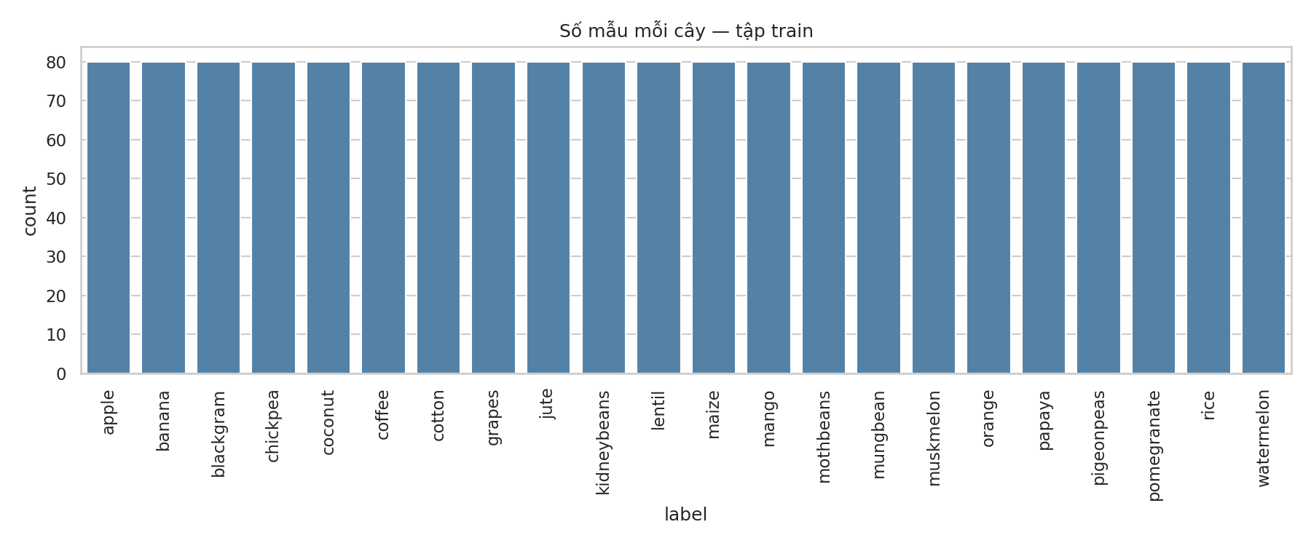
Hình 3.1: Phân bố 22 nhãn trên tập huấn luyện A
Biểu đồ cho thấy cả 22 lớp đều có 80 mẫu train, nên chưa cần tái lấy mẫu để cân bằng lớp.
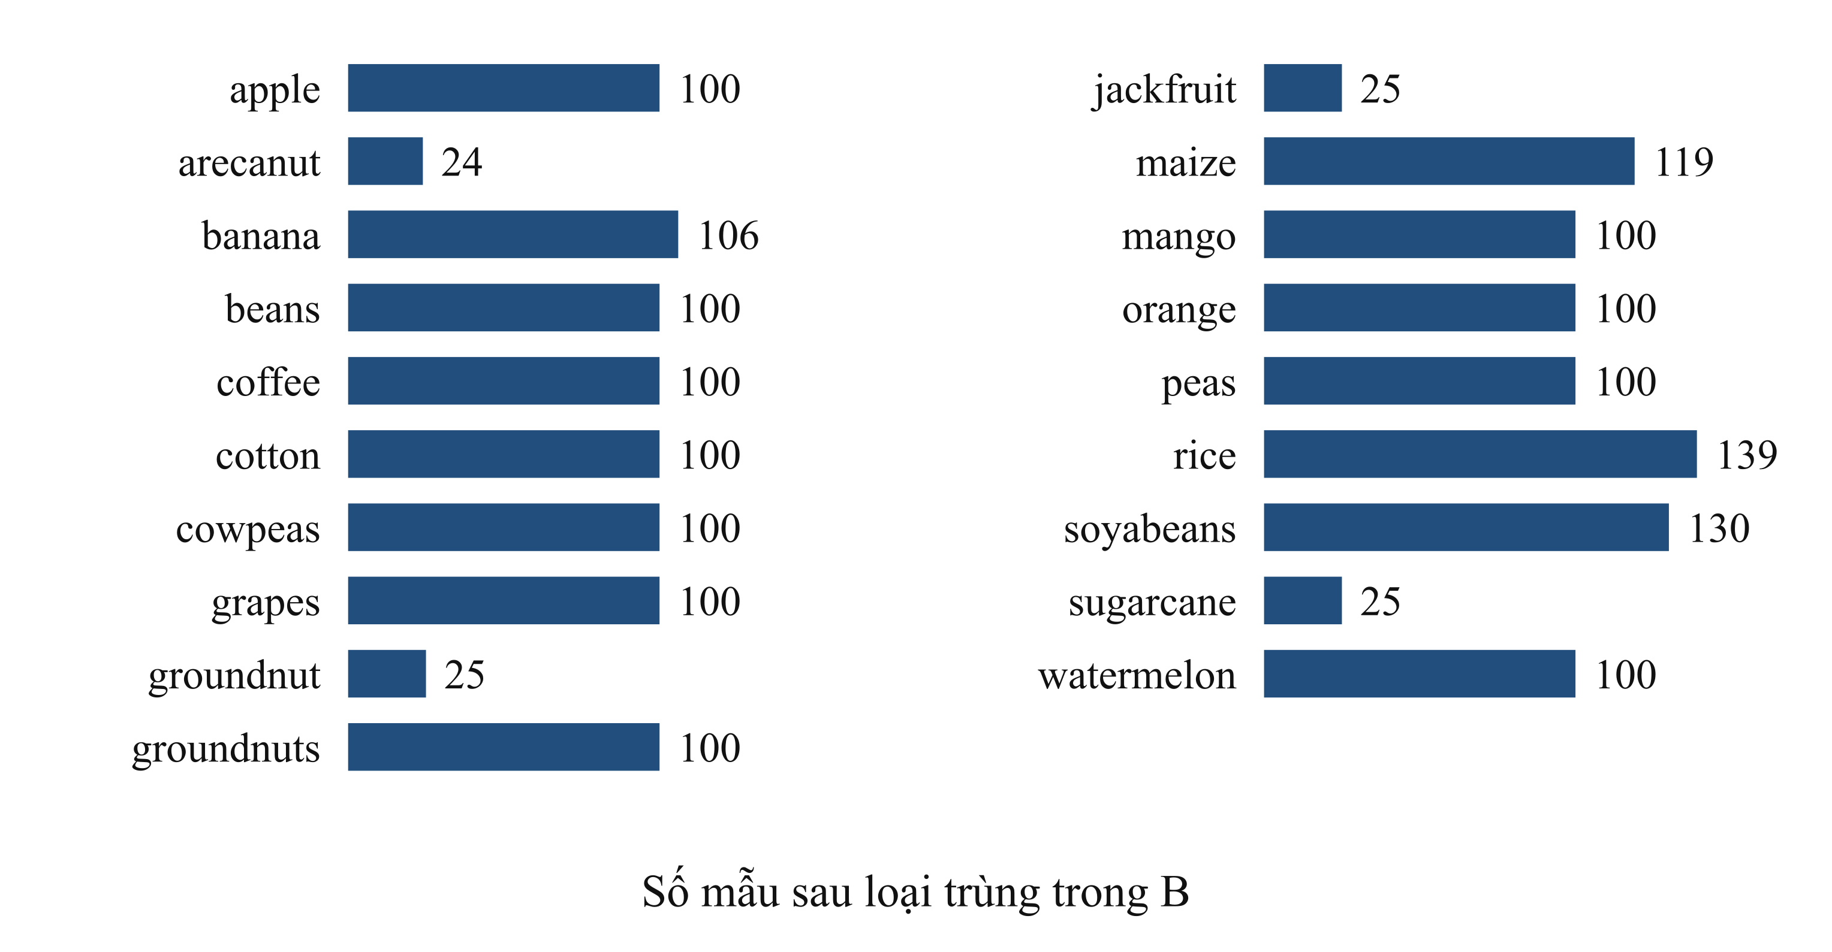
Hình 3.2: Phân bố nhãn của B sau loại trùng
A có phân bố nhãn cân bằng. Trên B, rice có 139 mẫu, arecanut có 24 mẫu, còn jackfruit, sugarcane và groundnut mỗi lớp có 25 mẫu. Các lớp nhỏ đóng góp ít vào Accuracy nhưng có trọng số ngang lớp khác trong F1 macro. Sự khác biệt này được xem lại khi phân tích lỗi Decision Tree ở mục 3.3.3.

3.2.2. Thống kê mô tả và phân bố đặc trưng
Bảng 3.2 và các biểu đồ đặc trưng trình bày thống kê trên train của từng bộ. Các nhận xét dưới đây tập trung vào vùng giá trị phổ biến, độ phân tán và các nhóm có giá trị cao.
Bảng 3.2: Trung bình và độ lệch chuẩn đặc trưng trên train
Đặc trưng | A  Trung bình ± SD | B  Trung bình ± SD
N | 50,55 ± 36,86 | 53,42 ± 37,70
P | 53,34 ± 32,95 | 57,04 ± 34,17
K | 48,14 ± 50,71 | 54,15 ± 56,94
temperature | 25,61 ± 5,08 | 24,76 ± 4,94
humidity | 71,42 ± 22,28 | 66,33 ± 23,87
ph | 6,47 ± 0,78 | 6,44 ± 0,88
rainfall | 103,45 ± 54,99 | 103,18 ± 54,28
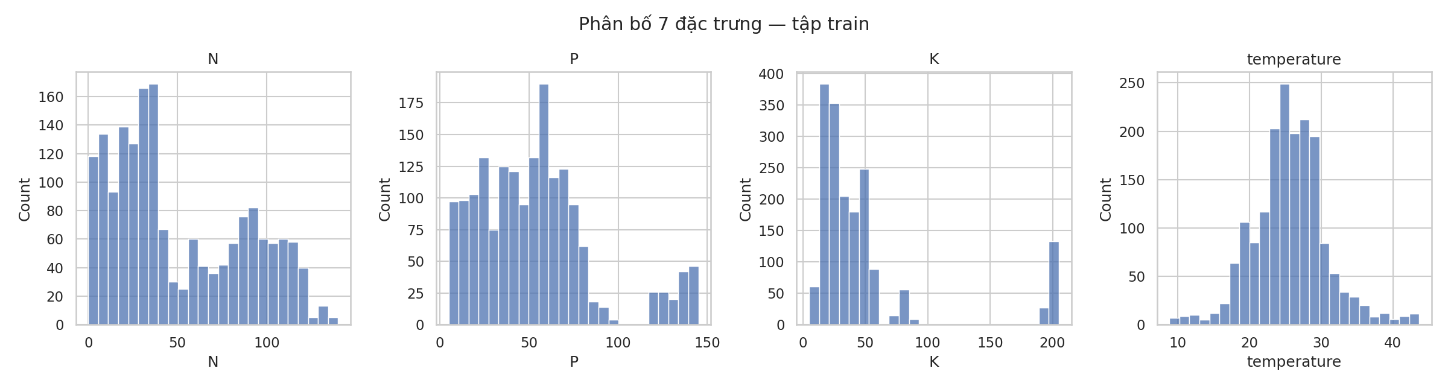
Hình 3.3: Phân bố N, P, K và nhiệt độ trên tập huấn luyện A
Biểu đồ N và P có nhiều vùng tập trung, thay vì chỉ một đỉnh rõ rệt. Phần lớn giá trị K nằm ở mức thấp, nhưng có thêm một nhóm ở mức cao. Nhiệt độ tập trung quanh vùng giữa và có ít mẫu ở hai đầu. Riêng nhóm K cao cần được xem theo nhãn cây trước khi quyết định giữ hay loại.
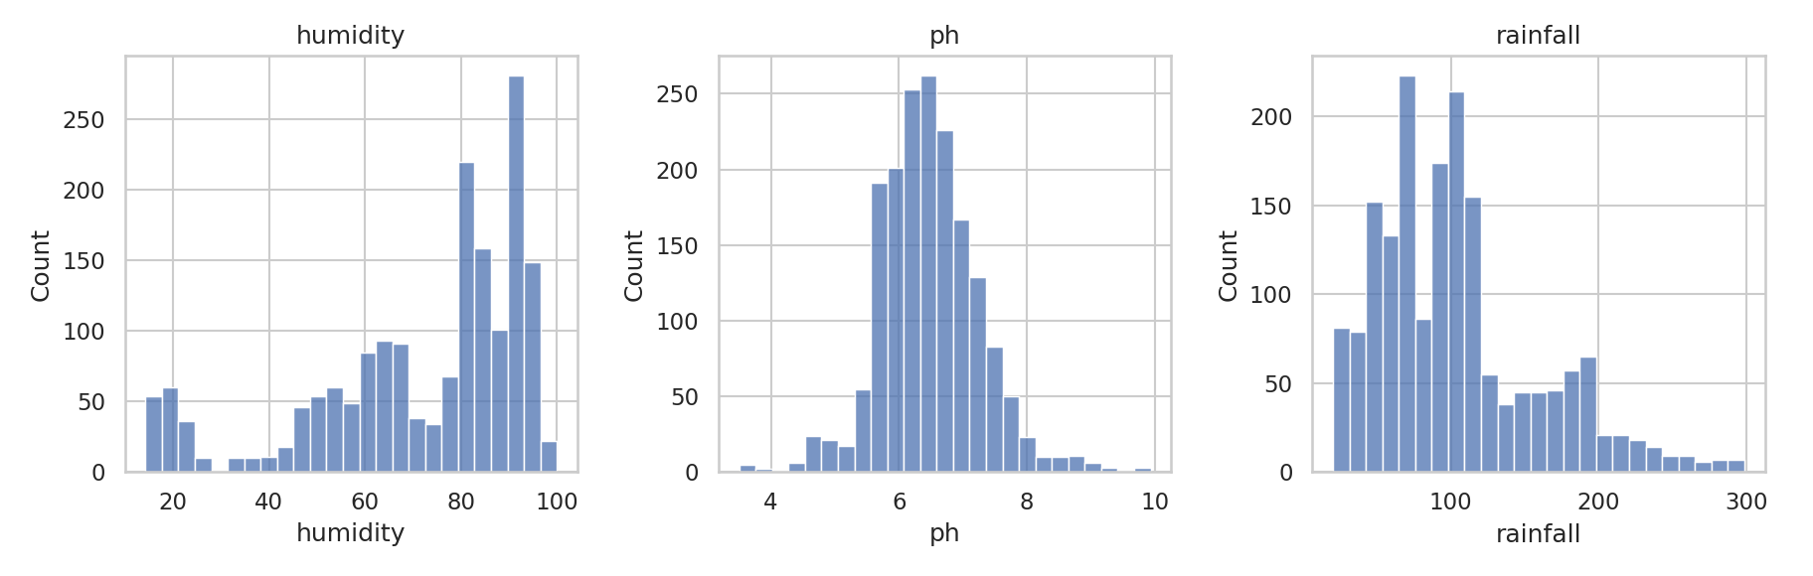
Hình 3.4: Phân bố độ ẩm, pH và lượng mưa trên tập huấn luyện A
Độ ẩm có trung bình 71,417% và trung vị 80,542%. Biểu đồ cho thấy nhiều mẫu có độ ẩm cao, bên cạnh các nhóm có độ ẩm thấp hơn. pH tập trung chủ yếu quanh 6–7. Lượng mưa có một số giá trị cao tạo thành đuôi lệch phải, làm trung bình lớn hơn trung vị.
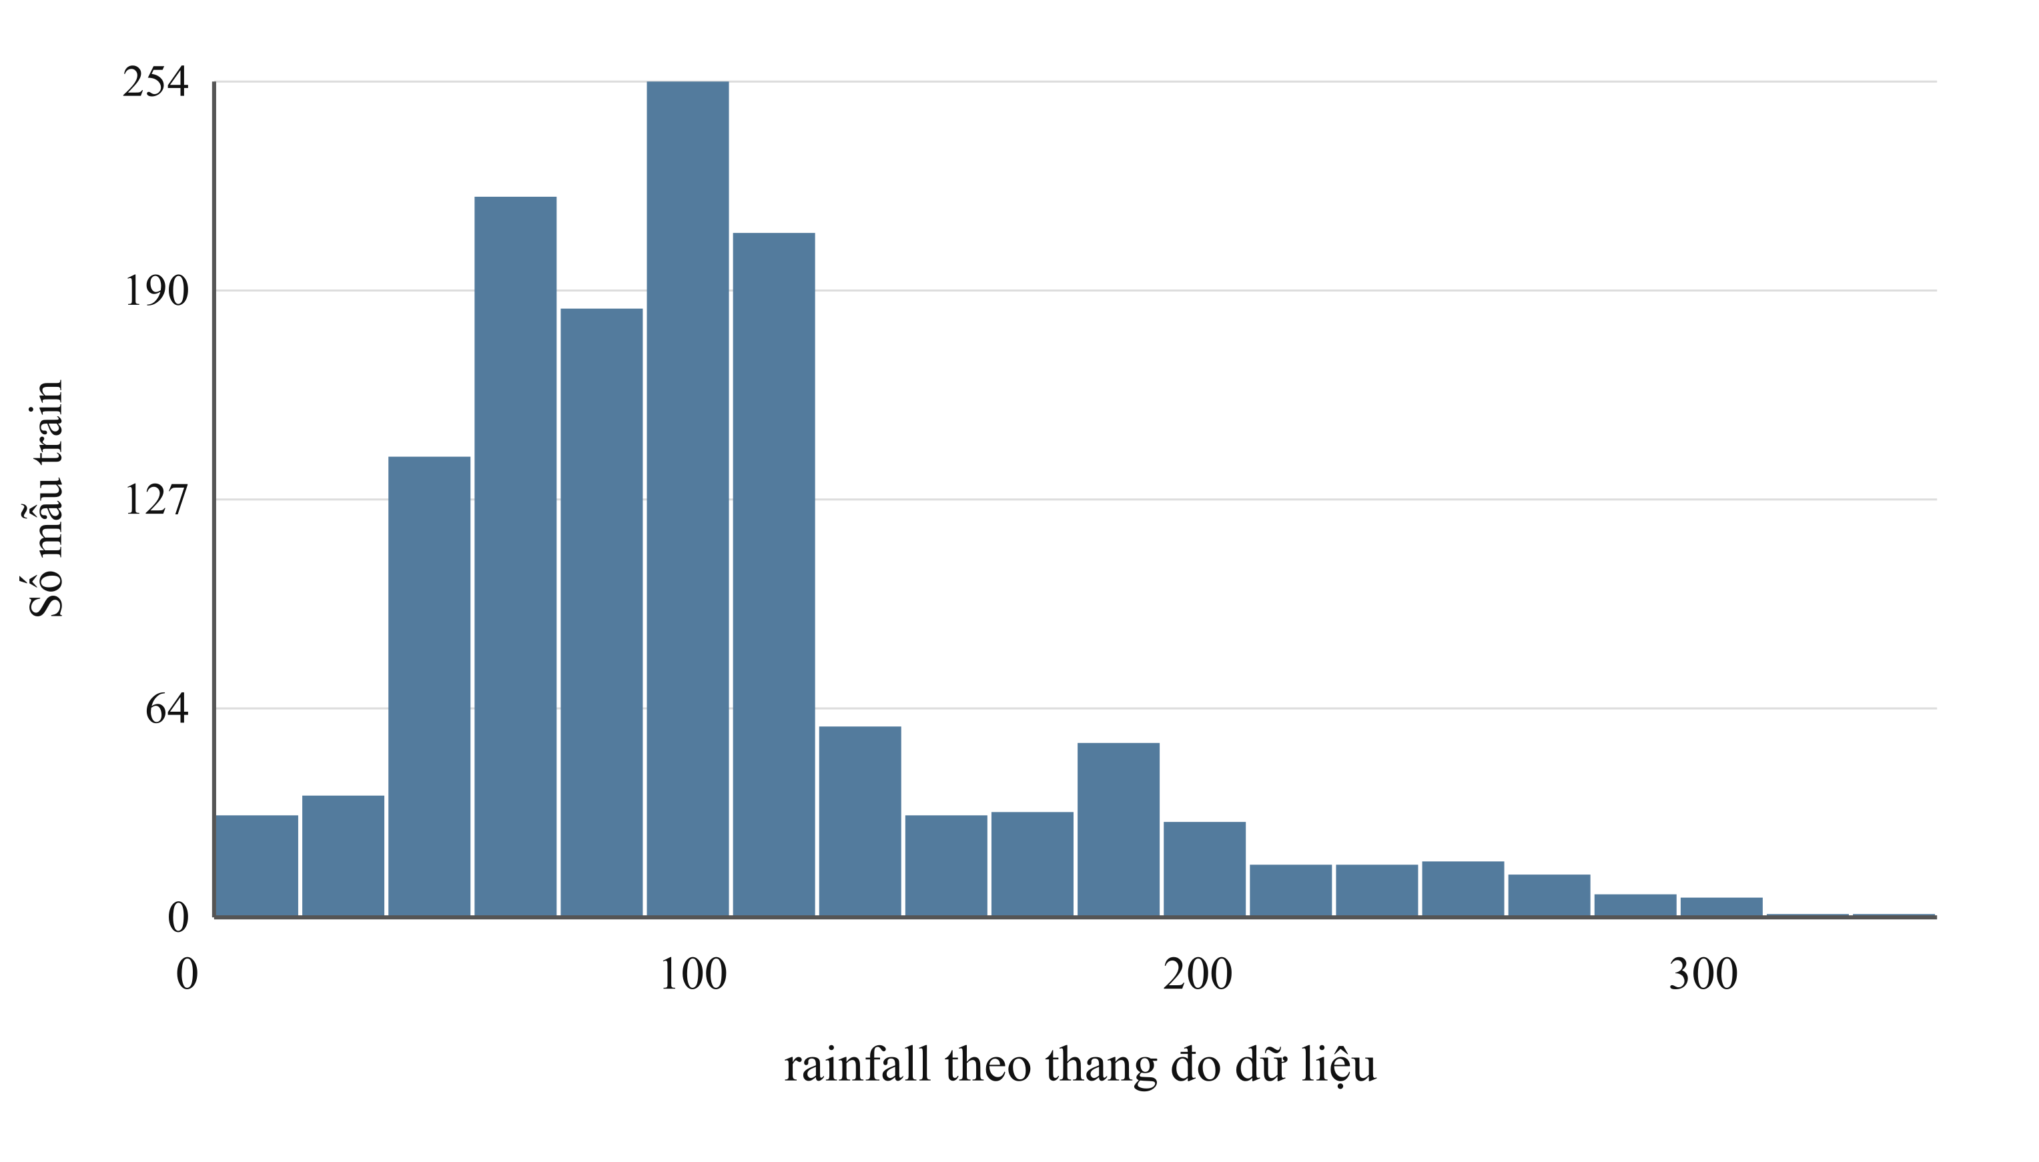
Hình 3.5: Phân bố lượng mưa trên train B
Trên B, pH tập trung quanh 6–7. Lượng mưa có đuôi về phía giá trị cao, trung bình 103,18 lớn hơn trung vị 94,45. K có một nhóm gần 200, còn phần lớn giá trị ở vùng thấp hơn. Thang đo K và rainfall khác đáng kể với pH, nên tác động của chuẩn hóa được đo trong cùng lưới KNN.

3.2.3. Quan hệ giữa các đặc trưng và nhãn
Hình 3.6 trình bày tương quan giữa bảy đặc trưng trên train A. Kết quả của B được đối chiếu thêm từ bảng tương quan đã lưu.
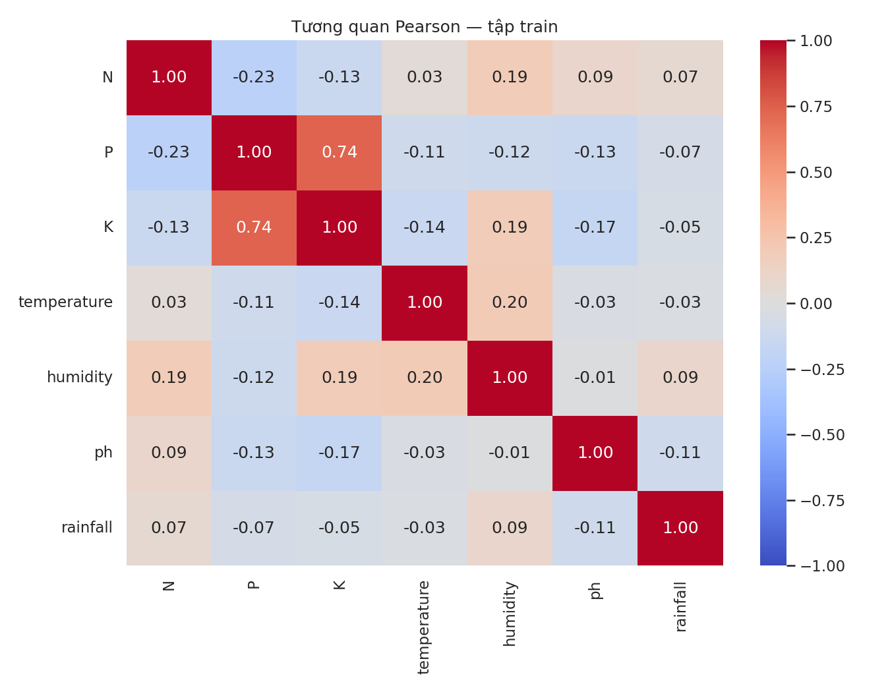
Hình 3.6: Tương quan Pearson giữa các đặc trưng trên tập huấn luyện A
Pearson giữa P và K đạt khoảng 0,736 trên A và 0,803 trên B. Hai biến có liên hệ tuyến tính đáng chú ý nhưng vẫn được giữ để đánh giá tác động phối hợp. Trong train B, trung vị K của apple và grapes lần lượt khoảng 200 và 201, còn orange khoảng 10. Độ ẩm trung vị của apple khoảng 92,23 và grapes khoảng 81,65. Những khác biệt gợi ý cần phối hợp nhiều biến để phân biệt lớp.
Tương quan giữa rainfall với các cột đầu vào còn lại khá nhỏ. Vì vậy, lượng mưa có thể cung cấp thông tin khác với những biến này. Mức hữu ích cho phân loại cần được đánh giá riêng; tương quan thấp giữa các đầu vào không có nghĩa là một biến không liên quan đến nhãn.
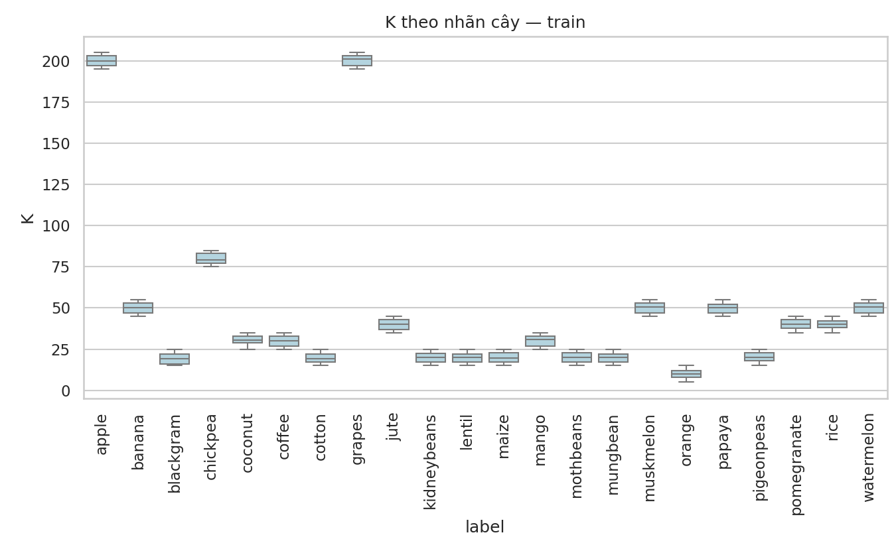
Hình 3.7: Phân bố K theo nhãn trên tập huấn luyện A
Apple và grapes có giá trị K tập trung ở mức cao hơn nhiều lớp khác. Đây có thể là đặc điểm phân biệt các nhóm cây trong dữ liệu. Vì vậy, các điểm K cao bị đánh dấu bởi IQR được giữ lại để tránh loại mất những mẫu có ý nghĩa đối với phân loại.
Một số lớp có phân bố chồng lấn trên từng đặc trưng. Chẳng hạn, trên biểu đồ K, maize và mungbean cùng có nhiều giá trị quanh mức 20, trong khi rice tập trung quanh mức 40. Do đó, một mình K khó phân biệt maize với mungbean; cần xét kết hợp các đặc trưng còn lại.

3.2.4. Chất lượng dữ liệu và so sánh trước–sau
Bảng 3.3: Chất lượng dữ liệu và xử lý
Nội dung kiểm tra | A | B | Cách xử lý
Số ô thiếu | 0 | 0 | Giữ dữ liệu hiện có
Số dòng không hợp lệ | 0 | 0 | Giữ các dòng qua kiểm tra kiểu và miền giá trị
Số dòng trùng cả đầu vào và nhãn | 0 | 103 | Loại bản ghi trùng trong từng bộ
Số mẫu trước loại trùng | 2.200 | 1.796 | Đếm trên tệp gốc
Số mẫu sau loại trùng | 2.200 | 1.693 | Lưu dữ liệu và dấu vết dòng nguồn
Số mẫu mỗi lớp sau loại trùng | 100 | 24–139 | Giữ phân bố lớp, đánh giá bằng F1 macro và chỉ số từng lớp
Đối chiếu hai nguồn phát hiện 1.494 nhóm đầu vào xuất hiện ở cả A và B, cùng 498 nhóm nhiều nhãn gồm 1.043 dòng. Trong mỗi bộ sau loại trùng, mỗi nhóm chỉ có một bản ghi và một nhãn. Các số liệu đối chiếu cho thấy hai nguồn có phần dữ liệu chung và một số cách gán nhãn khác nhau, cần được tính đến khi đọc kết quả A/B.
Bảng 3.4: Số giá trị được gắn cờ IQR trên train
Đặc trưng | A  Số giá trị được gắn cờ | B  Số giá trị được gắn cờ
N | 0 | 0
P | 108 | 116
K | 160 | 160
temperature | 72 | 39
humidity | 24 | 0
ph | 43 | 39
rainfall | 82 | 105
K có 160 giá trị được gắn cờ ở mỗi bộ, tương ứng 9,09% train A và 11,82% train B. Nhóm K cao phù hợp với phân bố apple/grapes đã quan sát. Những mẫu này được giữ khi chưa có bằng chứng lỗi. Một dòng có thể có nhiều cờ, nên tổng số cờ theo cột cần phân biệt với số dòng riêng biệt.
Sau minh họa StandardScaler, trung bình từng cột trên train gần 0 và độ lệch chuẩn bằng 1 theo ddof=0. Chẳng hạn, N trên A đổi từ trung bình 50,548 và SD 36,852 thành 0 và 1. Trên B, hai giá trị tương ứng đổi từ 53,419 và 37,682 thành xấp xỉ 0 và 1.

3.3. Kết quả huấn luyện và đánh giá mô hình

3.3.1. Kết quả kiểm định chéo và cấu hình được chọn
Bảng 3.5: Kết quả train và kiểm định chéo
Bộ | Mô hình | Accuracy CV  Trung bình ± SD | F1 macro CV  Trung bình ± SD | F1 macro  trên tập học
A | KNN | 0,98352 ± 0,00114 | 0,98366 ± 0,00111 | 1,00000
A | Gaussian NB | 0,99375 ± 0,00455 | 0,99372 ± 0,00451 | 0,99474
A | Decision Tree | 0,98750 ± 0,00687 | 0,98748 ± 0,00686 | 1,00000
A | Random Forest | 0,99432 ± 0,00508 | 0,99428 ± 0,00508 | 0,99815
B | KNN | 0,99631 ± 0,00330 | 0,99566 ± 0,00462 | 0,99604
B | Gaussian NB | 0,99926 ± 0,00148 | 0,99940 ± 0,00121 | 0,99939
B | Decision Tree | 0,99114 ± 0,00599 | 0,98417 ± 0,01165 | 1,00000
B | Random Forest | 0,99926 ± 0,00148 | 0,99818 ± 0,00365 | 1,00000
Xét F1 macro trung bình qua kiểm định chéo, Random Forest đạt kết quả cao nhất trên A với 0,99428, gần với Gaussian NB ở mức 0,99372. Trên B, Gaussian NB dẫn đầu với 0,99940, tiếp theo là Random Forest với 0,99818. Kết quả này cho thấy mô hình cơ sở hoạt động tốt trong cả hai thí nghiệm. Các chênh lệch được xem xét cùng độ lệch chuẩn qua từng lượt, hiện chưa có kiểm định thống kê để khẳng định mức khác biệt giữa các mô hình.
Trên A, KNN đạt F1 macro bằng 1 trên tập học và 0,98366 qua kiểm định chéo. Với weights="distance", một mẫu huấn luyện có thể nhận chính nó làm láng giềng ở khoảng cách 0 khi được dự đoán lại, nên điểm hoàn hảo trên tập học cung cấp ít thông tin về khả năng tổng quát hóa. Trên B, hai giá trị tương ứng là 0,99604 và 0,99566. Decision Tree cũng đạt F1 macro bằng 1 trên tập học của cả hai bộ, nhưng kết quả kiểm định trên B là 0,98417 với độ lệch chuẩn 0,01165. Việc nhận diện quá khớp cần dựa đồng thời vào chênh lệch giữa hai phần dữ liệu, mức dao động qua các lượt và lỗi theo lớp.
Bảng 3.6: Cấu hình KNN được chọn
Thành phần | A | B
Số láng giềng k | 3 | 5
Khoảng cách | Manhattan | Euclidean
Trọng số láng giềng | distance (theo khoảng cách) | uniform (đồng đều)
Biến đổi thang đo | Giữ thang đo gốc | MinMaxScaler
Số đặc trưng đầu vào | 7 | 7

3.3.2. Đánh giá trên tập kiểm tra và so sánh mô hình
Bảng 3.7: Kết quả đánh giá trên test
Bộ | Mô hình | Accuracy | F1 macro | Số mẫu đúng | Số mẫu test
A | KNN | 97,73% | 0,97714 | 430 | 440
A | Gaussian NB | 99,55% | 0,99544 | 438 | 440
A | Decision Tree | 97,95% | 0,97942 | 431 | 440
A | Random Forest | 99,32% | 0,99318 | 437 | 440
B | KNN | 99,71% | 0,99760 | 338 | 339
B | Gaussian NB | 99,71% | 0,99760 | 338 | 339
B | Decision Tree | 98,53% | 0,94745 | 334 | 339
B | Random Forest | 100,00% | 1,00000 | 339 | 339
Gaussian NB đạt F1 macro cao nhất trên tập test A với 0,99544, trong khi Random Forest đứng đầu ở bước kiểm định chéo. Trên B, Random Forest dự đoán đúng 339/339 mẫu test. Tuy nhiên, cấu hình này chỉ đạt F1 macro khoảng 0,99089 ở một lượt kiểm định, cho thấy điểm test bằng 1 cần được diễn giải trong phạm vi dữ liệu đã đánh giá. KNN và Gaussian NB cùng dự đoán đúng 338/339 mẫu B, tương ứng F1 macro bằng 0,99760.
Cấu hình của từng mô hình được lựa chọn dựa trên kiểm định chéo ở mỗi lần chạy. Điểm test được dùng để đối chiếu kết quả sau lựa chọn. Do các tập test đã được xem trong những lần phát triển trước, việc diễn giải cần tính đến lịch sử sử dụng dữ liệu. KNN tiếp tục là thuật toán chính để nghiên cứu cơ chế láng giềng theo đề tài.

3.3.3. Phân tích lỗi và khả năng tổng quát hóa
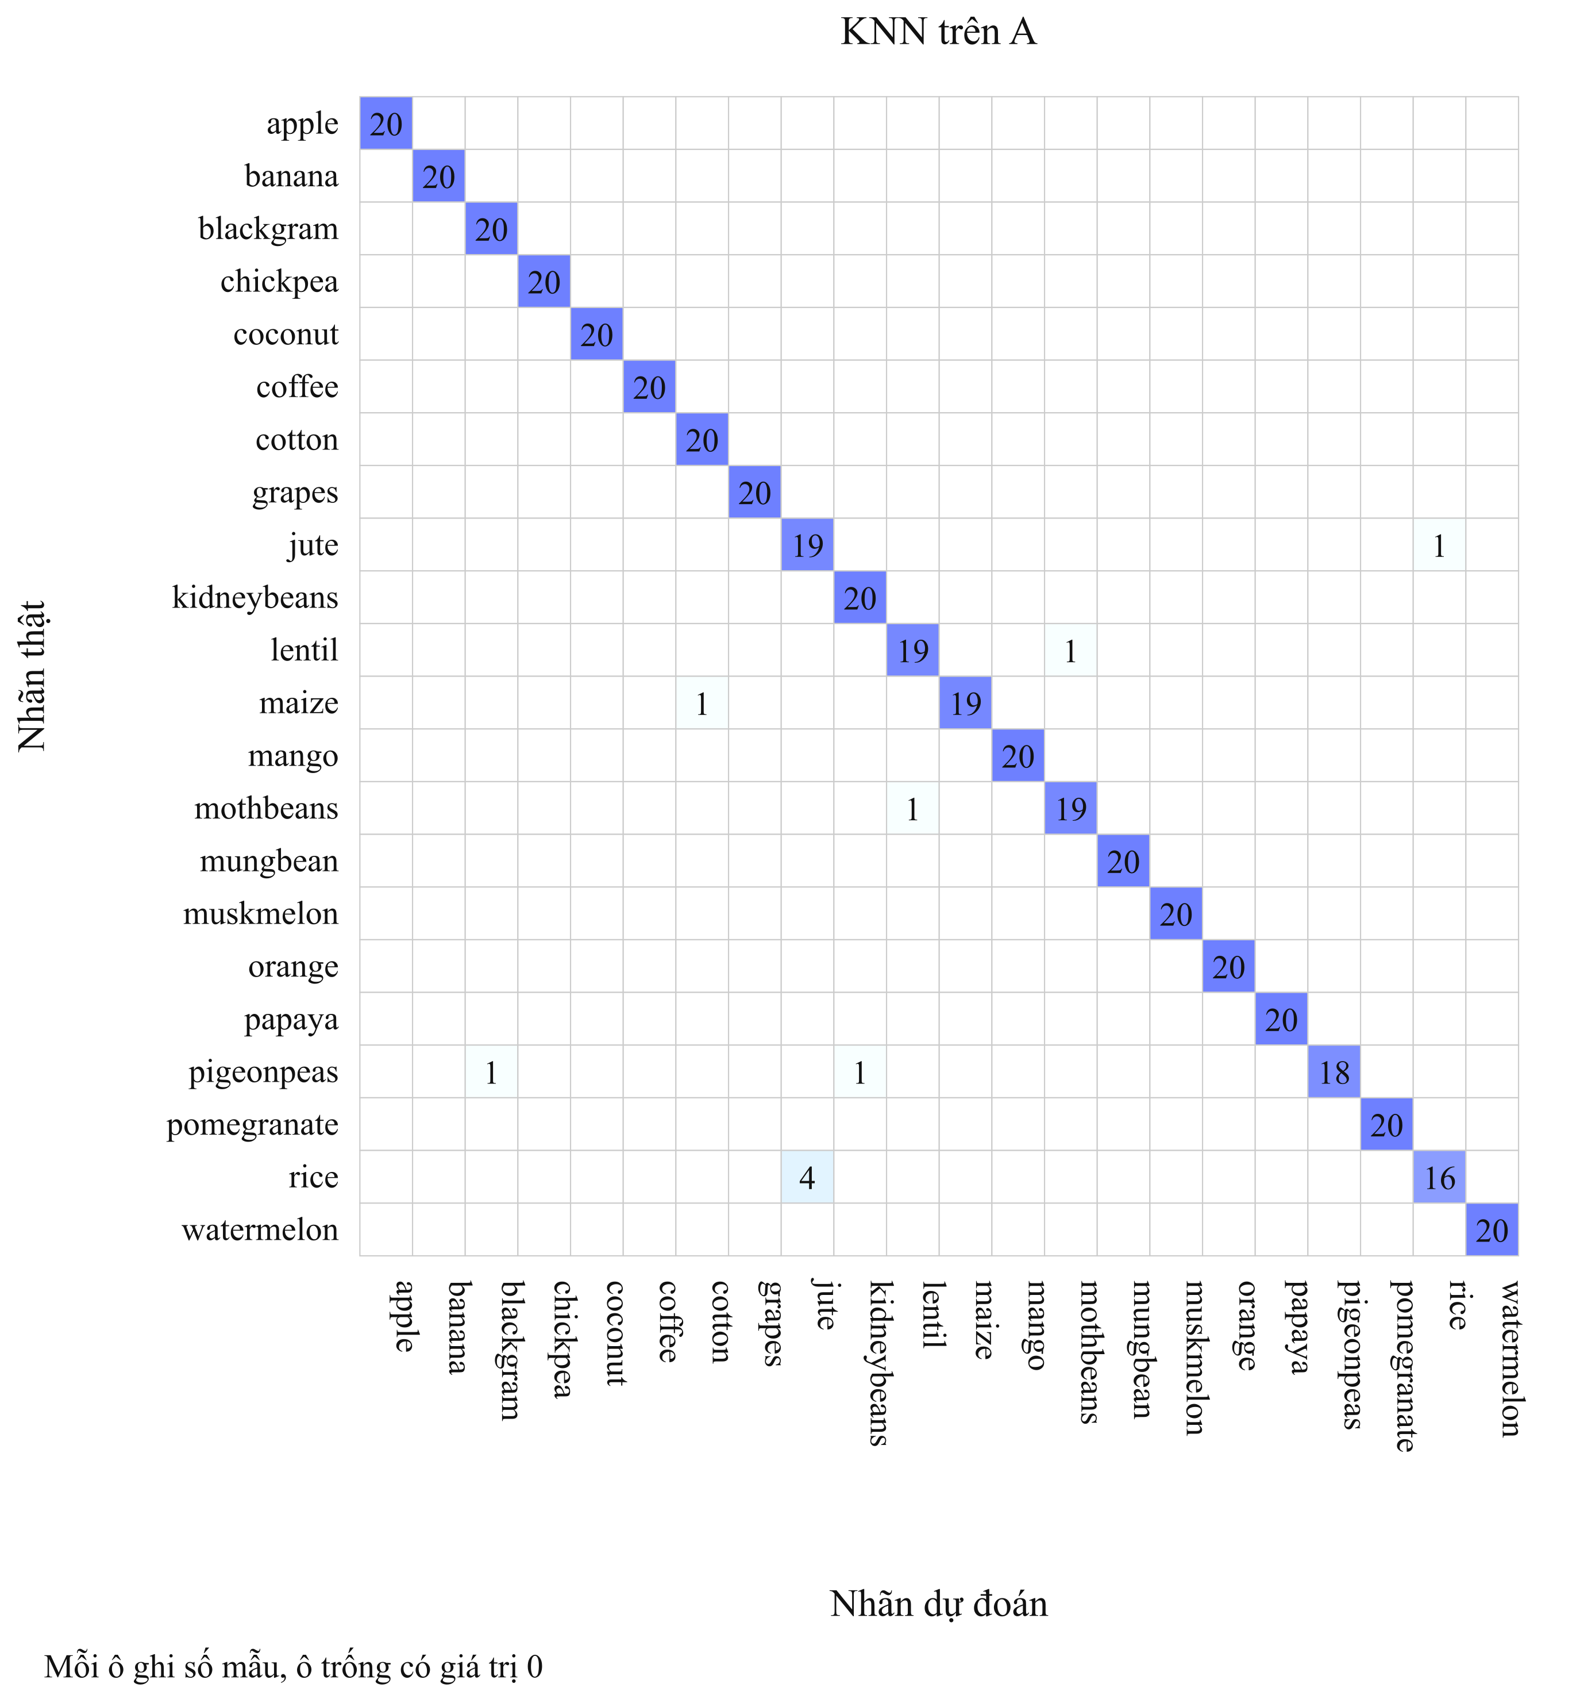
Hình 3.8: Ma trận nhầm lẫn KNN trên test A
Hàng trong ma trận là nhãn thật, cột là nhãn dự đoán. KNN A sai 10/440 mẫu. Bốn mẫu rice được dự đoán thành jute, chiếm 40% tổng lỗi và 20% số mẫu test rice. Có thêm một mẫu jute thành rice. Những lỗi còn lại liên quan maize, pigeonpeas, mothbeans và lentil. Cặp rice–jute cần được đối chiếu sâu hơn qua đặc trưng và láng giềng, chồng lấn hiện là giả thuyết cần kiểm chứng.
Bảng 3.8: Những cặp nhãn KNN dự đoán sai
Bộ | Nhãn thực tế | Nhãn dự đoán | Số mẫu dự đoán sai
A | rice | jute | 4
A | jute | rice | 1
A | maize | cotton | 1
A | pigeonpeas | blackgram | 1
A | pigeonpeas | kidneybeans | 1
A | mothbeans | lentil | 1
A | lentil | mothbeans | 1
B | maize | cotton | 1
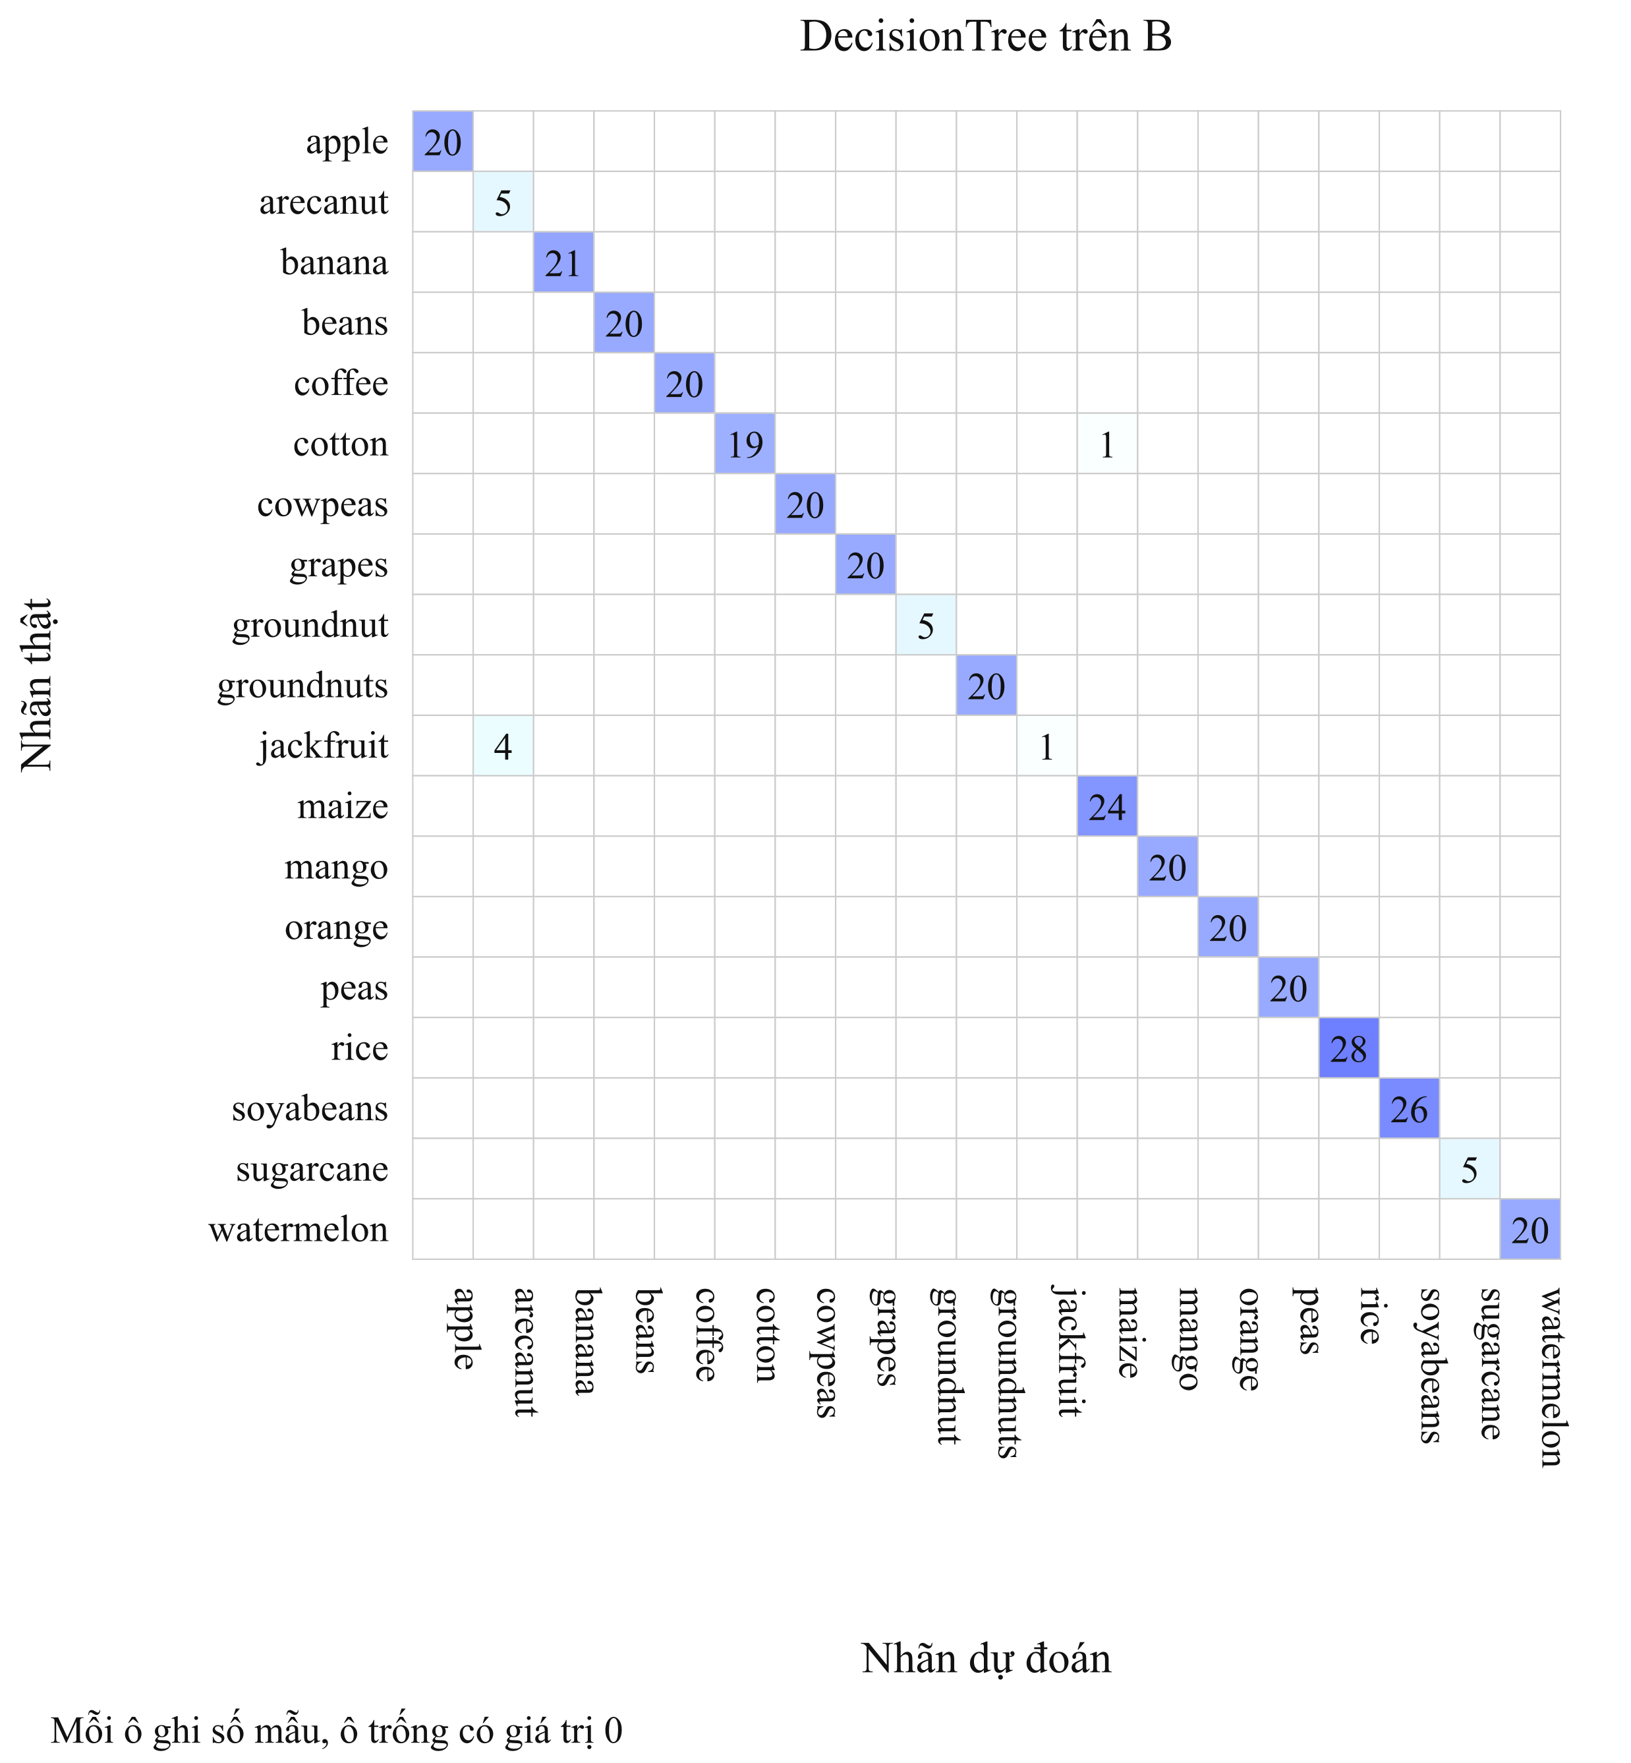
Hình 3.9: Ma trận nhầm lẫn Decision Tree trên test B
Decision Tree B sai năm mẫu, gồm bốn jackfruit thành arecanut và một cotton thành maize. Jackfruit chỉ có năm mẫu test, recall còn 0,20 và F1 còn 0,33333. Accuracy tổng thể vẫn là 98,53%, trong khi F1 macro còn 0,94745. Đây là ví dụ cho thấy cần đọc cả chỉ số theo lớp và support khi số mẫu chênh lệch.
KNN B chỉ sai một mẫu maize thành cotton, tương ứng tỷ lệ sai 1/24 ở lớp maize. Các lớp arecanut, groundnut, jackfruit và sugarcane chỉ có năm mẫu test mỗi lớp. Kết quả tốt trên số mẫu nhỏ chưa đủ mô tả mọi điều kiện của lớp đó. Quy trình thu thập B chưa rõ và quan hệ chồng lặp A/B tiếp tục là giới hạn khi giải thích khả năng tổng quát hóa.
Một ví dụ là bản ghi maize có N=99, P=56, K=17, nhiệt độ 24,109, độ ẩm 73,131, pH 6,234 và lượng mưa 71,076. Bản ghi này nằm trong test của cả A và B, và KNN đều dự đoán thành cotton. Trên B, Gaussian NB cũng dự đoán sai bản ghi này, trong khi Decision Tree và Random Forest dự đoán đúng. Ví dụ cho thấy cùng một mẫu có thể gây lỗi ở hai thí nghiệm do hai nguồn có phần dữ liệu chung; hai kết quả A/B cần được diễn giải cùng mức chồng lặp đã phát hiện.

3.4. Kết luận
Kết quả kiểm định chéo cho thấy Random Forest đạt F1 macro cao nhất trên A, còn Gaussian Naive Bayes dẫn đầu trên B. Trên tập test, Gaussian Naive Bayes đạt kết quả cao nhất ở A, trong khi Random Forest dự đoán đúng toàn bộ 339 mẫu B. KNN đạt F1 macro lần lượt là 0,97714 và 0,99760 trên hai tập test.
Kết quả cho thấy cần so sánh nhiều phương pháp trên cùng điều kiện. KNN được giữ làm thuật toán chính theo đề tài, còn Gaussian Naive Bayes là mô hình cơ sở. Các lỗi rice–jute trên A và lỗi jackfruit của Decision Tree trên B cho thấy chỉ số tổng thể cần được đọc cùng kết quả theo lớp.
Thực nghiệm còn hạn chế do hồ sơ thu thập và gán nhãn B chưa rõ, dữ liệu hai nguồn chồng lặp, hệ nhãn khác nhau và một số lớp ít mẫu. Cấu hình được chọn bằng kiểm định chéo, nhưng các tập test đã được xem trong những lần phát triển trước. Kết quả cần được đọc cùng lịch sử này. Do thiếu định danh không gian và thời gian, khả năng áp dụng tại địa điểm hoặc mùa vụ mới còn cần kiểm chứng.
Công cụ AI được sử dụng để hỗ trợ soạn và rà soát mã notebook, gợi ý cách trình bày, diễn giải các bảng đã có và biên tập báo cáo. Sinh viên trực tiếp thực thi notebook và lưu output. Số liệu trong báo cáo được đối chiếu với CSV và hồ sơ thực nghiệm.

TÀI LIỆU THAM KHẢO
[1] Giáo trình học máy (2026), tài liệu môn học do giảng viên cung cấp, tệp “Giáo_trình_Machine_Learning 2026.pdf”.
[2] Google for Developers, Introduction to Machine Learning và Machine Learning Glossary. https://developers.google.com/machine-learning/intro-to-ml/what-is-ml; https://developers.google.com/machine-learning/glossary. Truy cập ngày 08/11/2026.
[3] Scikit-learn developers, User Guide 1.7, Preprocessing data và Imputation of missing values. https://scikit-learn.org/1.7/modules/preprocessing.html; https://scikit-learn.org/1.7/modules/impute.html.
[4] Scikit-learn developers, User Guide 1.7, Feature selection. https://scikit-learn.org/1.7/modules/feature_selection.html.
[5] Scikit-learn developers, User Guide 1.7, mục 3 Model selection and evaluation và mục 11 Common pitfalls and recommended practices. https://scikit-learn.org/1.7/user_guide.html. Truy cập ngày 08/11/2026.
[6] Scikit-learn developers, Nearest Neighbors và KNeighborsClassifier, tài liệu phiên bản 1.7. https://scikit-learn.org/1.7/modules/neighbors.html; https://scikit-learn.org/1.7/modules/generated/sklearn.neighbors.KNeighborsClassifier.html.
[7] Scikit-learn developers, User Guide 1.7, Naive Bayes. https://scikit-learn.org/1.7/modules/naive_bayes.html.
[8] Scikit-learn developers, User Guide 1.7, Decision Trees và Random Forest. https://scikit-learn.org/1.7/modules/tree.html; https://scikit-learn.org/1.7/modules/ensemble.html#forest.
[9] Atharva Ingle, Crop Recommendation Dataset, Kaggle. https://www.kaggle.com/datasets/atharvaingle/crop-recommendation-dataset. Metadata đối chiếu ngày 25/10/2026.
[10] NIST/SEMATECH, e-Handbook of Statistical Methods, chương 1 Exploratory Data Analysis. Các mục Measures of Location, Measures of Scale, Histogram, Box Plot và Scatter Plot. https://www.itl.nist.gov/div898/handbook/eda/eda.htm. Hình minh họa tại section3/histogra.htm, section3/boxplot.htm, section3/scatter2.htm và section3/scatter5.htm trong cùng chương. Truy cập ngày 08/11/2026.
[11] SciPy developers, scipy.stats.pearsonr. https://docs.scipy.org/doc/scipy/reference/generated/scipy.stats.pearsonr.html.
[12] Scikit-learn developers, Compare the effect of different scalers on data with outliers, ví dụ phiên bản 1.7. https://scikit-learn.org/1.7/auto_examples/preprocessing/plot_all_scaling.html.
[13] Scikit-learn developers, Underfitting vs. Overfitting, ví dụ phiên bản 1.7. https://scikit-learn.org/1.7/auto_examples/model_selection/plot_underfitting_overfitting.html.
[14] KRUTHIKTR, Crop Recommendation System Using Machine Learning, thư mục Datasets, hai tệp crop_data1.csv và crop_data2.csv. https://github.com/KRUTHIKTR/Crop-Recommendation-System-Using-Machine-Learning/tree/main/Datasets. Truy cập ngày 08/11/2026.

